TERMINAL DE TRANSPORTES DE

SOGAMOSO TLDA

MANUAL DE USUARIO

PRESENTADO POR:

ANDERSON DUVAN PAIPA DIAZ

ANALISIS Y DESARROLLO DE SISTEMAS DE INFORMACION (ADSI)

2022

Tabla de contenido

**PORTADA1**

**TABLA DE CONTENIDO**2

**INTRODUCCIÓN**3

**OBJETIVOS4**

* General
* Especifico

**ESPECIFICACIÓN DE SOFTWARE**5

* Descripción del programa
* Funcionalidad del sistema
* **Ventanas**

**Login**6

**Administrador**

Inicio7

Usuario8-9-10-11

Archivero de Boletines12-13-14-15

Boletines16-17-18-19

Archivero de Egresos20-21-22-23

Egresos24-25-26-27

Libros28-29-30

Historias Laborales31-32-33-34

Talento Humano 35-36-37-38

Documentos39-40-41-42

Contratación Laboral43-44-45-46-47-48

Afiliaciones de Talento Humano49-50-51-52

Familiares de Talento Humano 53-54-55-56

**Auxiliar**57

**INTRODUCCIÓN**

Manual hecho con el fin de facilitar la gestión de información de la empresa Terminal de Transportes de Sogamoso, ante cualquier inquietud o sugerencia que se presenta a lo largo del funcionamiento, el usuario podrá tener como herramienta este manual para que así se guie y pueda arreglar sus inquietudes de manera más desglosada, este manual se especificara de la manera más clara y concisa para mejorar el desarrollo del mismo.

El manual describe los pasos que el auxiliar y el administrador principalmente deben seguir para poder comprender y usar de una manera más fluida el buen funcionamiento de la página web, y así la empresa tenga una mejor eficacia a la hora de asumir un orden en todos los aspectos que tendrá el software.

**OBJETIVOS**

**GENERAL:**

La empresa **TERMINAL DE TRANSPORTES DE SOGAMOSO** **TLDA** requiere un sistema funcional para gestionar información de Archivos de egresos, boletines y talento humano, este software será un sistema fácil de interpretar para que pueda ser utilizado por cualquier persona e incluso sin tener algún conocimiento previo.

**ESPECIFICO:**

* Obtener y analizar los requerimientos del software.
* Desarrollar las funcionalidades según el análisis de los requerimientos que permita gestionar la información de Archivos y talento humano.
* Optimizar la búsqueda información de archivos y talento humano.
* Crear un manual de usuario para comprender correctamente el funcionamiento del software.
* Implementar el software.
* Instruir al dueño del software para que se le facilite el uso de este sistema.

**ESPECIFICACIÓN DEL SOFTWARE**

**DESCRIPCIÓN DEL PROGRAMA**

Este software ayudara a la empresa en cuanto al manejo de la información de egresos, boletines y talento humano teniendo en cuenta que todos los datos que se registren quedaran guardados en una base de datos para que así la empresa tenga un mejor control en todas las funciones que el sistema le brindara.

**FUNCIONALIDAD DEL PROGRAMA**

La funcionalidad del sistema es brindarles a los usuarios que manejen el sistema una mayor comodidad y facilitar la gestión, búsqueda de información de egresos, boletines y talento humano.

**LOGIN:**

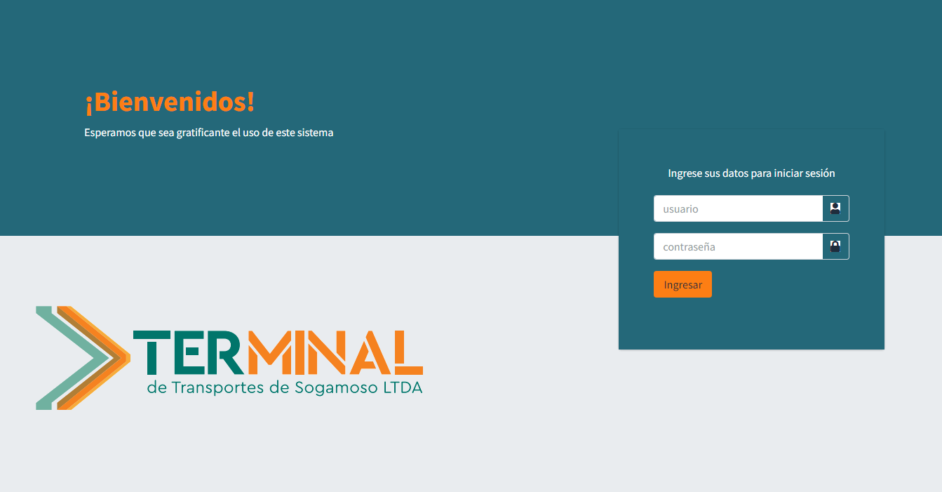

FUNCIONAMIENTO:

El login es nuestra vista principal, en esta podemos ingresar con nuestro nombre de usuario, (si no se encuentra registrado tiene que dirigirse con el administrador personalmente), y tiene que ingresar con una contraseña previamente creada, a continuación, tendremos el botón de ingresar el cual nos dará acceso al sistema.

**INICIO:**

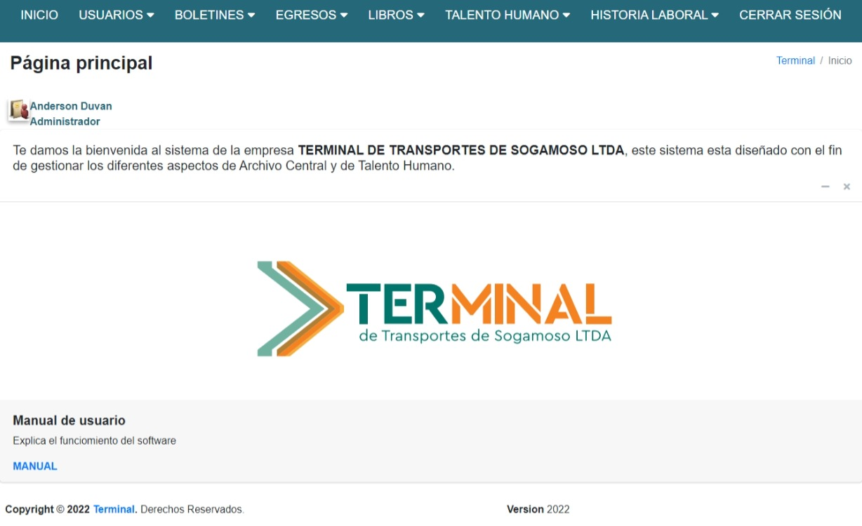

FUNCIONAMIENTO:

La página de inicio es igual para el administrador y auxiliar.

El inicio de la página se va a mostrar el rol de la persona que inicio sección también muestra un mensaje descriptivo del sistema, tendrá el logo de la empresa, incluso encontrará el manual de usuario. En la parte superior del software encontrara los distintos módulos los cuales se explicarán detalladamente a continuación.

**ROL ADMINISTARDOR**

**USUARIOS:**

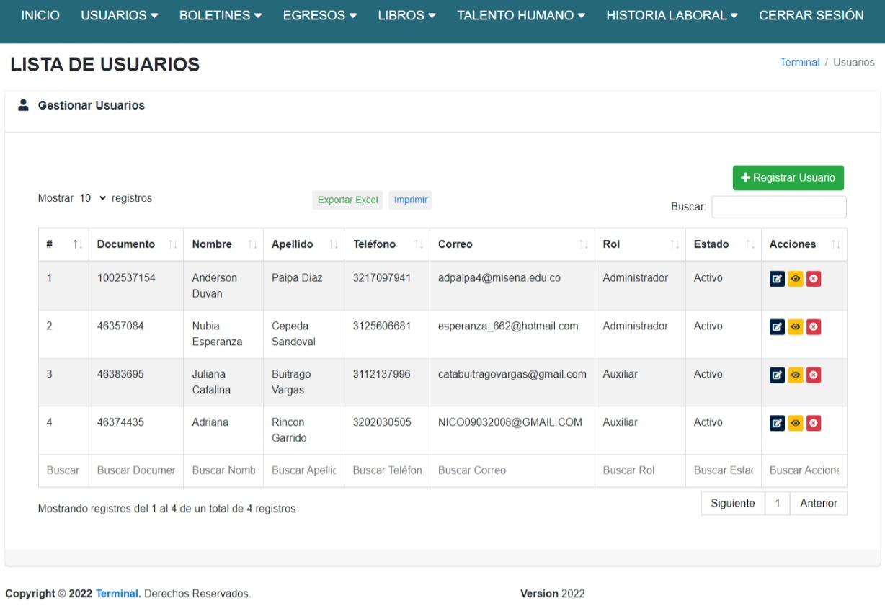

FUNCIONAMIENTO:

En el menú de usuarios se encuentran dos sub clases las cuales son gestionar usuario y registrar usuario.

En la parte superior a mano derecha hay un enlace que se llama “Terminal” haciendo click se va al inicio.

En la tabla de gestionar usuarios tiene una opción de seleccionar de cuantos registros quiere ver, las opciones que puede seleccionar es 10,25,50,100 registros.

En la tabla tiene 3 botones para imprimir, descargar en Excel y registrar usuario, también una barra de búsqueda.

En el módulo de gestionar usuarios se encontrarán con los atributos(datos) creados los cuales son: Documento, nombre, apellido, teléfono, correo, rol y estado.

En la columna de acciones se encuentran tres botones los cuales nos sirven para editar, ver la información de la fila seleccionado, y un botón que funcionara para cambiar de estado entre (Activo e Inactiva).

Al final de la tabla hay un filtro de búsqueda lo cual facilita buscar los datos que necesita.

Después de la tabla se muestra cuantos registros hay e incluso muestra el total de registros guardados, también muestra la paginación de la tabla.

Por último, al final de la página muestra los derechos reservados y la versión del sistema.

**REGISTRAR USUARIOS:**

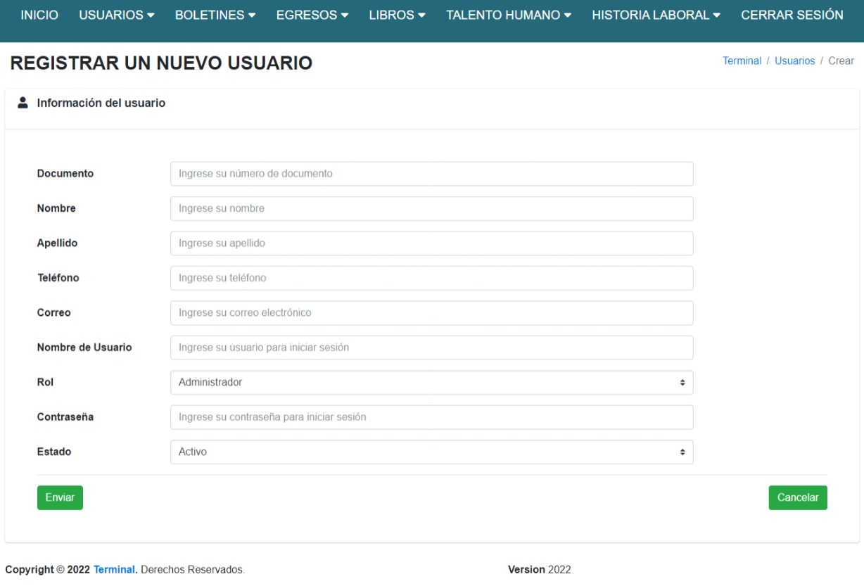

FUNCIONAMIENTO:

En el formulario de registrar usuario hay dos enlaces las cuales son Terminal y Usuarios, el enlace de color azul con nombre de Terminal se va al inicio y el enlace azul con nombre Usuarios se va gestionar usuario.

En el formulario de Registrar usuario tendremos que registrar con los siguientes atributos: Documento, nombre, apellido, teléfono, correo electrónico, nombre de usuario, rol (Administrador o Auxiliar), contraseña y estado (Activo e Inactiva).

En la parte inferior se encontrarán dos botones el primero es el de enviar para que guarde la información previamente registrada y el botón de cancelar si desea anular él envió. Importante este módulo solo lo puede desempeñar el Administrador de la empresa.

**EDITAR USUARIOS:**

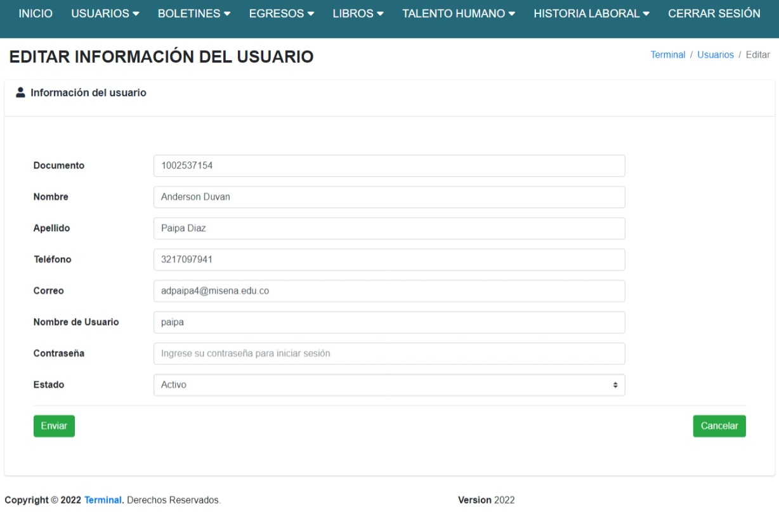

FUNCIONAMIENTO:

En el formulario de editar usuario en la parte superior mano derecha hay dos enlaces las cuales son Terminal y usuarios, el enlace azul con nombre de terminal se va al inicio y el enlace azul con nombre usuarios se va gestionar de usuarios.

En el caso de que debamos modificar algo tendremos que oprimir en el botón de actualizar el cual nos llevara a este formulario y podemos modificar algunos atributos por si al momento de registrarlos cometimos un error.

En el formulario de editar usuario no se puede editar el rol (Administrador o Auxiliar) por cuestiones de seguridad, si quiere cambiar el rol, comuníquese con la persona que quedo encargado del sistema el sabrá cambiar el rol y si no hay comuníquese con la persona que desarrollo el sistema.

En la parte inferior se encontrarán dos botones el primero es el de enviar para que guarde la información previamente registrada y el botón de cancelar si desea anular él envió.

**ARCHIVERO DE BOLETINES:**

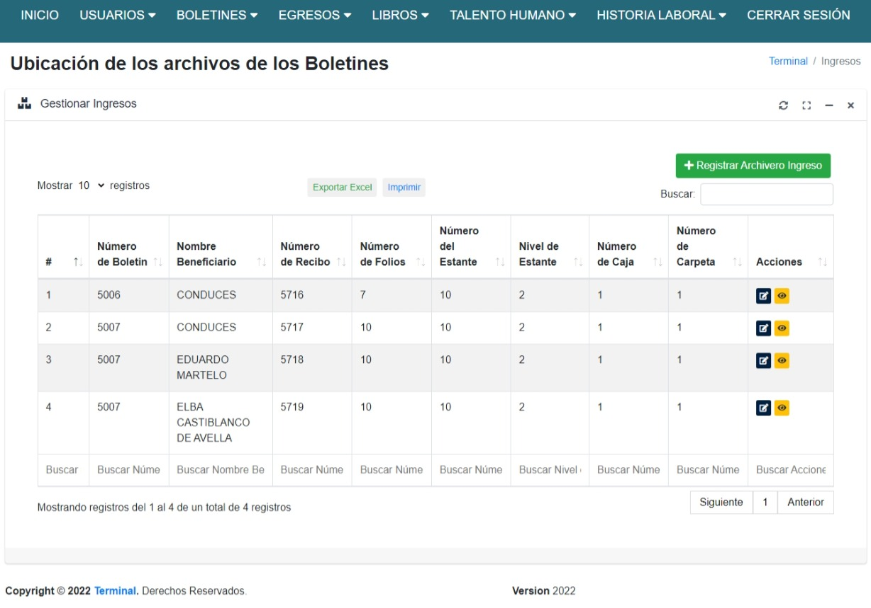

FUNCIONAMIENTO:

En el menú de boletines se encuentran dos sub clases las cuales son gestionar archivero boletín y registrar archivero boletín.

En el módulo de gestionar archivero boletín en la parte superior a mano derecha hay un enlace que se llama “Terminal” haciendo click se va al inicio.

En la tabla de gestionar archivero boletín tiene una opción de seleccionar de cuantos registros quiere ver, las opciones que puede seleccionar es 10,25,50,100 registros.

En la tabla tiene 3 botones para imprimir, descargar en Excel y registrar archivero ingreso, también una barra de búsqueda.

En el módulo de gestionar Archivero Boletín se encontrarán con los atributos creados los cuales son: número de boletín, nombre beneficiario (al seleccionar el beneficiario en el registrar el archivero de boletín en esta columna se vas a guardar el nombre), numero de recibo, número de folios, número del estante, número del nivel del estante, número de caja y número de carpeta.

En la columna de acciones se encuentran 2 botones los cuales nos sirven para editar algún dato en específico y ver la información de la fila.

Al final de la tabla hay un filtro de búsqueda lo cual facilita buscar los datos que necesita.

Después de la tabla se muestra cuantos registros hay e incluso muestra el total de registros guardados, también muestra la paginación de la tabla.

Por último, al final de la página muestra los derechos reservados y la versión del sistema.

**REGISTRAR ARCHIVERO DE BOLETINES:**

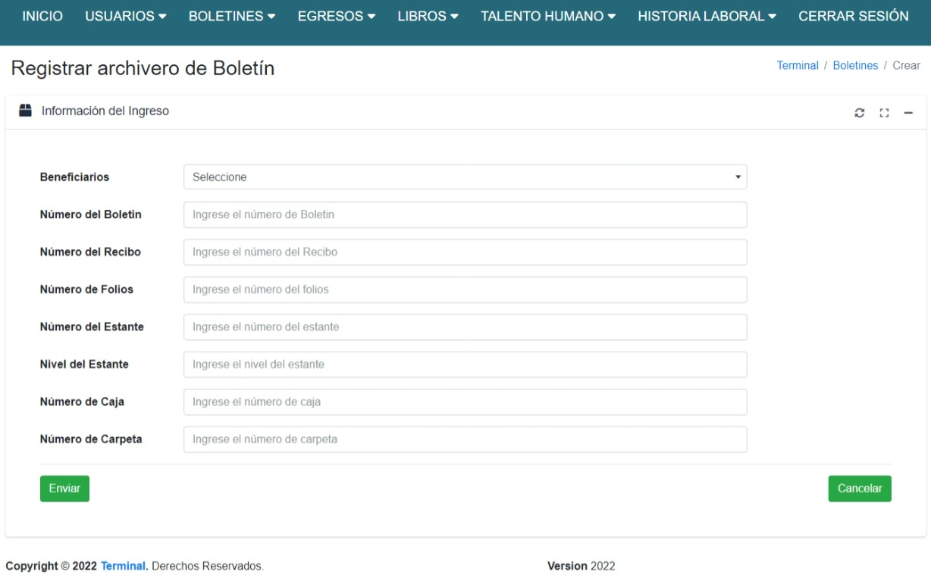

FUNCIONAMIENTO:

En el formulario de registrar archivero boletín hay dos enlaces las cuales son Terminal y Boletines, el enlace de color azul con nombre de Terminal se va al inicio y el enlace azul con nombre Boletines se va gestionar archivero boletín.

En el formulario de registrar archivero boletín debemos seleccionar un beneficiario ya registrado, ingresar el número de boletín, número del recibo, número de folios, número del estante, número de nivel del estante, número de caja y número de carpeta.

En la parte inferior se encontrarán dos botones el primero es el de enviar para que guarde la información previamente registrada y el botón de cancelar si desea anular él envió.

**EDITAR ARCHIVERO DE BOLETINES:**

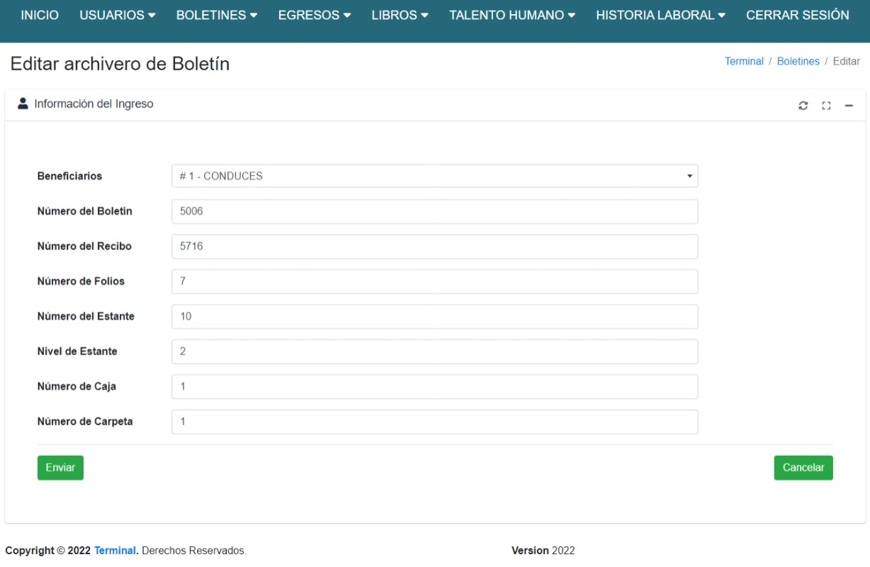

FUNCIONAMIENTO:

En el formulario de editar archivero boletín hay dos enlaces las cuales son Terminal y Boletines, el enlace de color azul con nombre de Terminal se va al inicio y el enlace azul con nombre Boletines se va gestionar archivero boletín.

En el caso de que debamos modificar algo tendremos que oprimir en el botón de actualizar el cual nos llevara a este formulario y podemos modificar algunos atributos por si al momento de registrarlos cometimos un error.

En la parte inferior se encontrarán dos botones el primero es el de enviar para que guarde la información previamente registrada y el botón de cancelar si desea anular él envió.

**BOLETINES:**

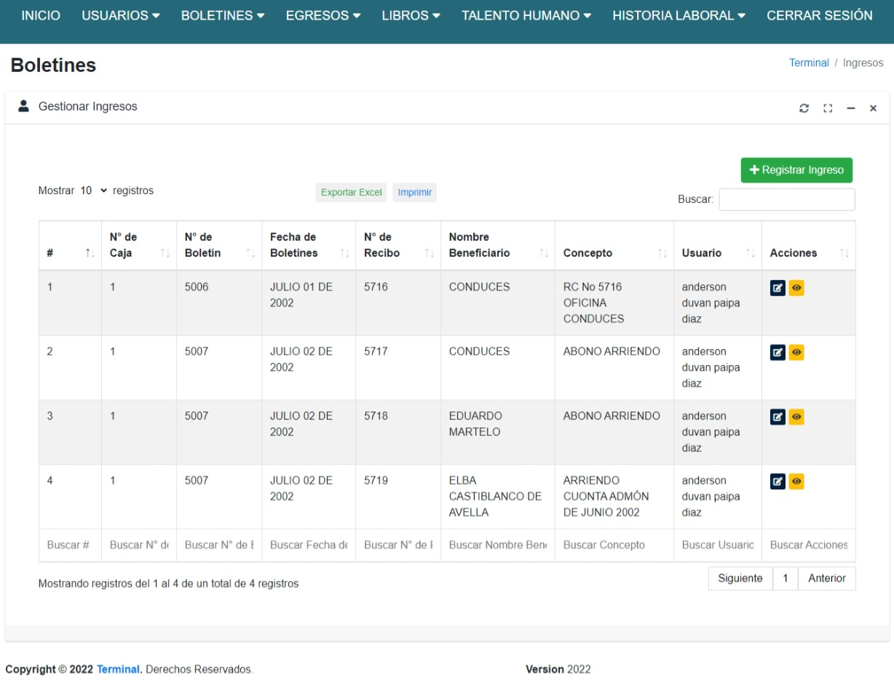

FUNCIONAMIENTO:

En el menú de boletines se encuentran dos sub clases las cuales son gestionar boletín y registrar boletín.

En el módulo de gestionar boletín en la parte superior a mano derecha hay un enlace que se llama “Terminal” haciendo click se va al inicio.

En la tabla de gestionar boletín tiene una opción de seleccionar de cuantos registros quiere ver, las opciones que puede seleccionar es 10,25,50,100 registros.

En la tabla tiene 3 botones para imprimir, descargar en Excel y registrar ingreso, también una barra de búsqueda.

En el módulo de gestionar Boletín se encontrarán con los atributos creados los cuales son: número de caja, número de boletín, fecha de boletines, número de recibo, nombre beneficiario y concepto.

En la columna de acciones se encuentran 2 botones los cuales nos sirven para editar algún dato en específico y ver la información de la fila.

Al final de la tabla hay un filtro de búsqueda lo cual facilita buscar los datos que necesita.

Después de la tabla se muestra cuantos registros hay e incluso muestra el total de registros guardados, también muestra la paginación de la tabla.

Por último, al final de la página muestra los derechos reservados y la versión del sistema.

**REGISTRAR BOLETINES:**

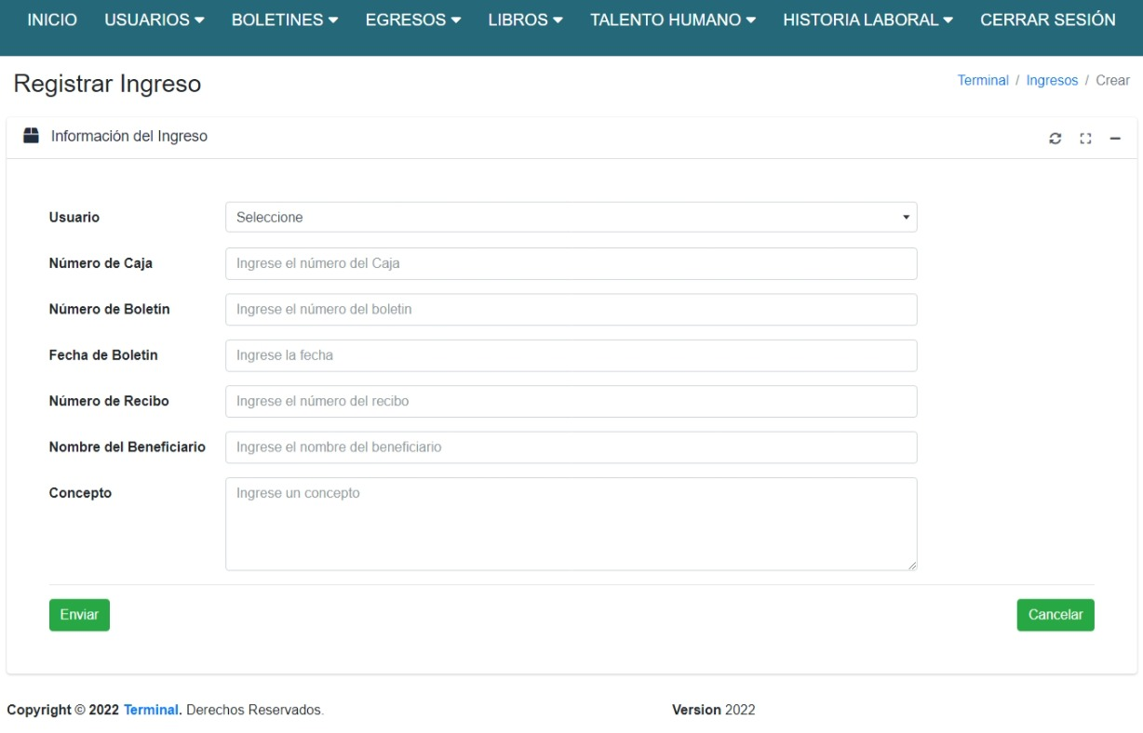

FUNCIONAMIENTO:

En el formulario de registrar boletín hay dos enlaces las cuales son Terminal y Ingresos, el enlace de color azul con nombre de Terminal se va al inicio y el enlace azul con nombre Ingresos se va gestionar boletín.

En el formulario de registrar boletín debemos seleccionar un usuario ya registrado, ingresar el número de caja, número de boletín, fecha de boletín, número de recibo, nombre beneficiario y concepto.

En la parte inferior se encontrarán dos botones el primero es el de enviar para que guarde la información previamente registrada y el botón de cancelar si desea anular él envió.

**EDITAR BOLETINES:**

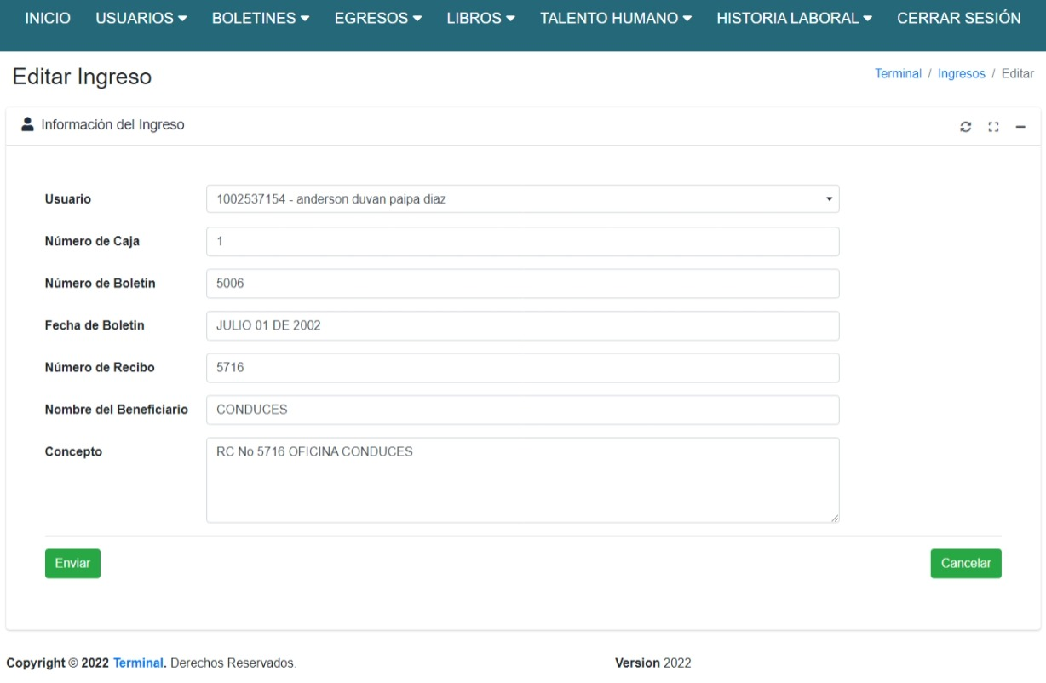

FUNCIONAMIENTO:

En el formulario de editar boletín hay dos enlaces las cuales son Terminal y Ingresos, el enlace de color azul con nombre de Terminal se va al inicio y el enlace azul con nombre Ingresos se va gestionar boletín.

En el caso de que debamos modificar algo tendremos que oprimir en el botón de actualizar el cual nos llevara a este formulario y podemos modificar algunos atributos por si al momento de registrarlos cometimos un error.

En la parte inferior se encontrarán dos botones el primero es el de enviar para que guarde la información previamente registrada y el botón de cancelar si desea anular él envió.

**ARCHIVERO DE EGRESOS:**

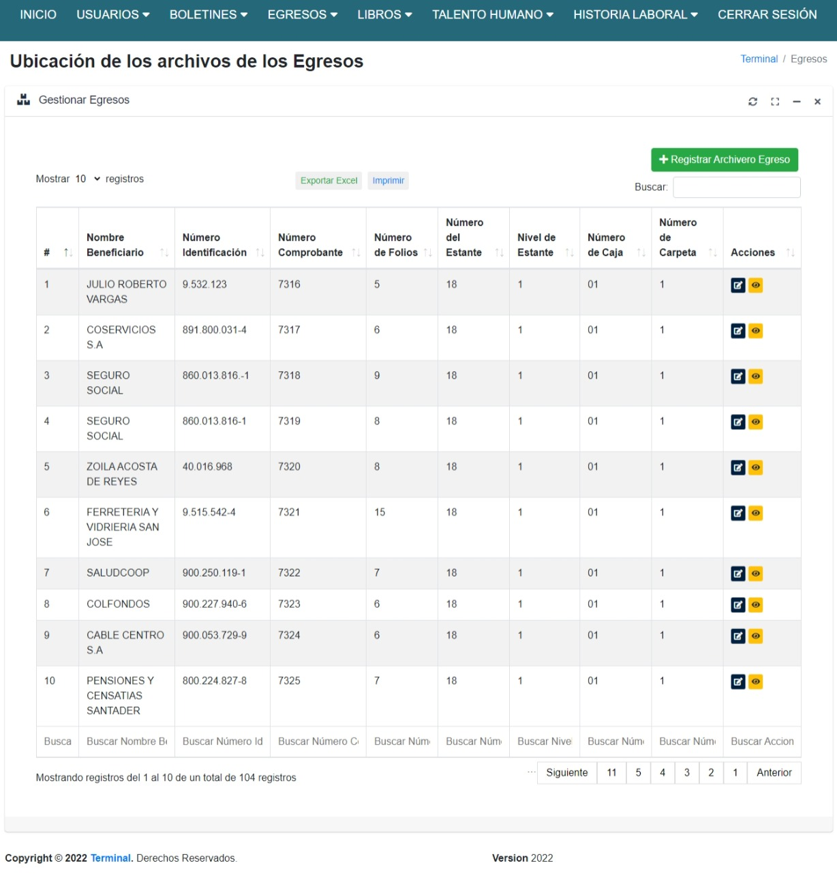

FUNCIONAMIENTO:

En el menú de egresos se encuentran dos sub clases las cuales son gestionar archivero egreso y registrar archivero egreso.

En el módulo de gestionar archivero egreso en la parte superior a mano derecha hay un enlace que se llama “Terminal” haciendo click se va al inicio.

En la tabla de gestionar archivero de egreso tiene una opción de seleccionar de cuantos registros quiere ver, las opciones que puede seleccionar es 10,25,50,100 registros.

En la tabla tiene 3 botones para imprimir, descargar en Excel y registrar archivero egreso, también una barra de búsqueda.

En el módulo de gestionar archivero egreso se encontrarán con los atributos creados los cuales son: nombre beneficiario (al seleccionar el beneficiario en el registrar archivero de egreso en esta columna se vas a guardar el nombre), número de identificación, número de comprobante, número de folios, número del estante, número del nivel del estante, número de caja y número de carpeta.

En la columna de acciones se encuentran 2 botones los cuales nos sirven para editar algún dato en específico y ver la información de la fila.

Al final de la tabla hay un filtro de búsqueda lo cual facilita buscar los datos que necesita.

Después de la tabla se muestra cuantos registros hay e incluso muestra el total de registros guardados, también muestra la paginación de la tabla.

Por último, al final de la página muestra los derechos reservados y la versión del sistema.

**REGISTRAR ARCHIVERO EGRESOS:**

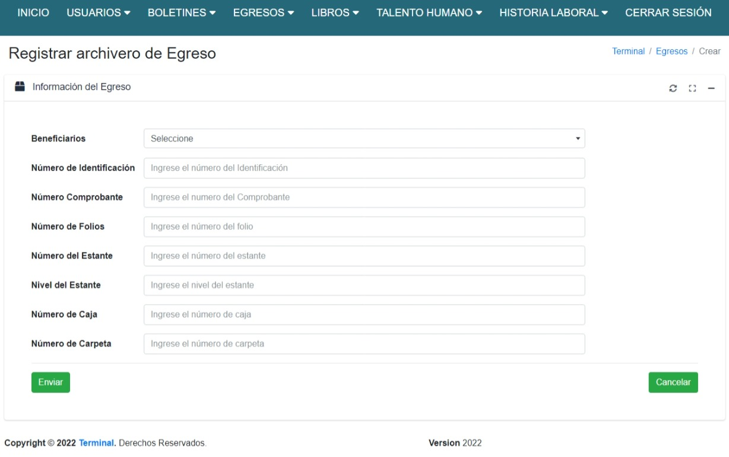

FUNCIONAMIENTO:

En el formulario de registrar archivero egreso hay dos enlaces las cuales son Terminal y Egresos, el enlace de color azul con nombre de Terminal se va al inicio y el enlace azul con nombre Egresos se va gestionar archivero egreso.

En el formulario de registrar archivero egreso debemos seleccionar un beneficiario ya registrado, ingresar el número de identificación, número del comprobante, número de folios, número del estante, número de nivel del estante, número de caja y número de carpeta.

En la parte inferior se encontrarán dos botones el primero es el de enviar para que guarde la información previamente registrada y el botón de cancelar si desea anular él envió.

**EDITAR ARCHIVERO DE EGRESOS:**

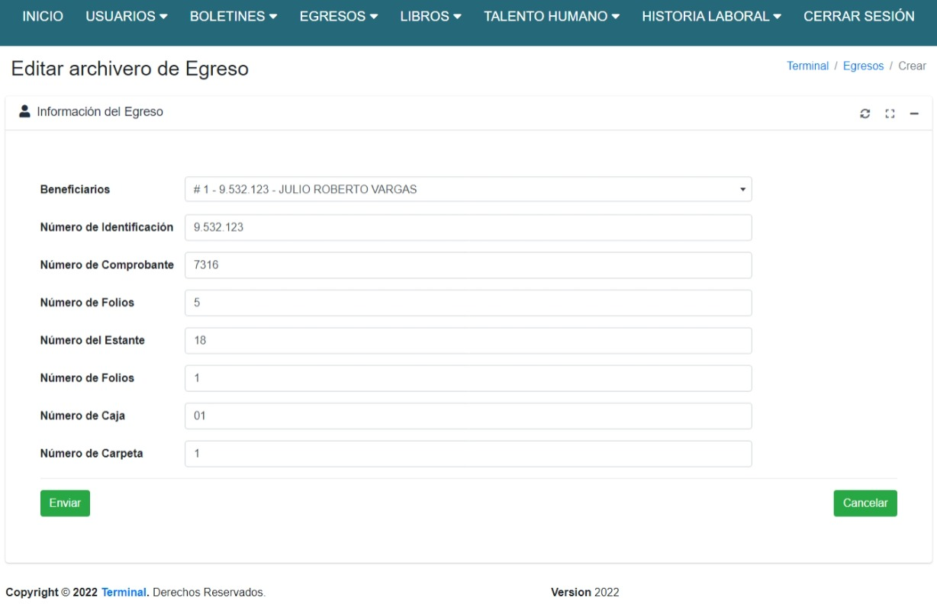

FUNCIONAMIENTO:

En el formulario de editar archivero egreso hay dos enlaces las cuales son Terminal y Egresos, el enlace de color azul con nombre de Terminal se va al inicio y el enlace azul con nombre Egresos se va gestionar archivero egreso.

En el caso de que debamos modificar algo tendremos que oprimir en el botón de actualizar el cual nos llevara a este formulario y podemos modificar algunos atributos por si al momento de registrarlos cometimos un error.

En la parte inferior se encontrarán dos botones el primero es el de enviar para que guarde la información previamente registrada y el botón de cancelar si desea anular él envió.

**EGRESOS:**

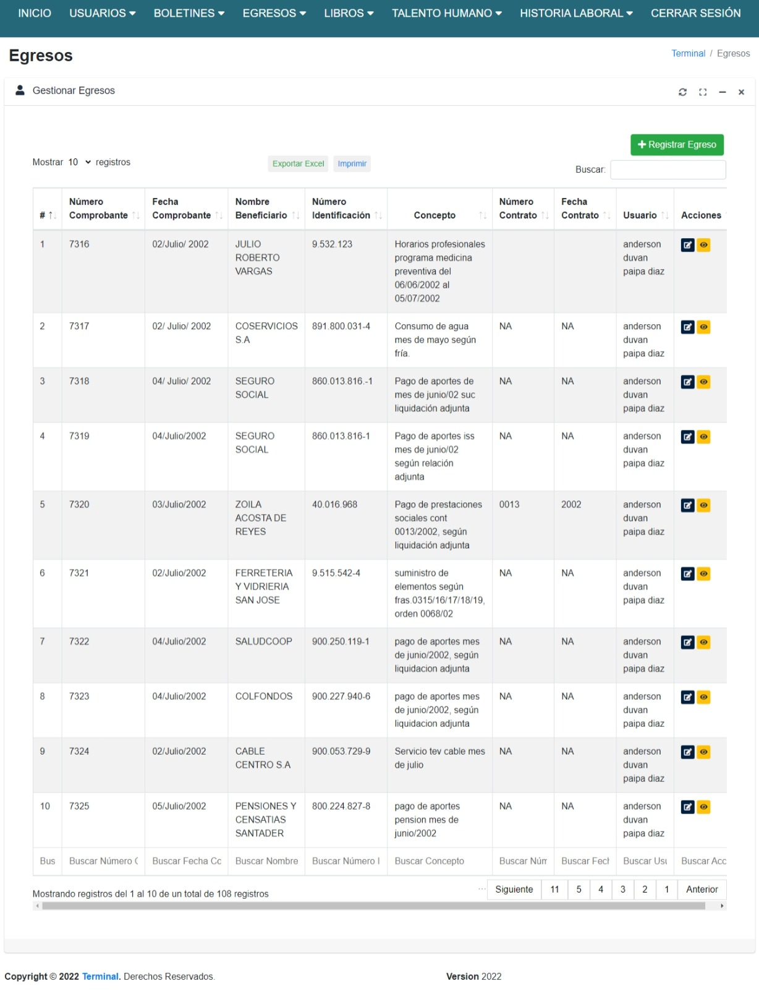

FUNCIONAMIENTO:

En el menú de egresos se encuentran dos sub clases las cuales son gestionar comprobante egreso y registrar comprobante egreso.

En el módulo de gestionar comprobante egreso en la parte superior a mano derecha hay un enlace que se llama “Terminal” haciendo click se va al inicio.

En la tabla de gestionar comprobante egreso tiene una opción de seleccionar de cuantos registros quiere ver, las opciones que puede seleccionar es 10,25,50,100 registros.

En la tabla tiene 3 botones para imprimir, descargar en Excel y registrar egreso, también una barra de búsqueda.

En el módulo de gestionar comprobante egreso se encontrarán con los atributos creados los cuales son: número de comprobante, fecha del comprobante, nombre del beneficiario, número de identificación, concepto, número del contrato y fecha del contrato.

En la columna de acciones se encuentran 2 botones los cuales nos sirven para editar algún dato en específico y ver la información de la fila.

Al final de la tabla hay un filtro de búsqueda lo cual facilita buscar los datos que necesita.

Después de la tabla se muestra cuantos registros hay e incluso muestra el total de registros guardados, también muestra la paginación de la tabla.

Por último, al final de la página muestra los derechos reservados y la versión del sistema.

**REGISTRAR EGRESOS:**

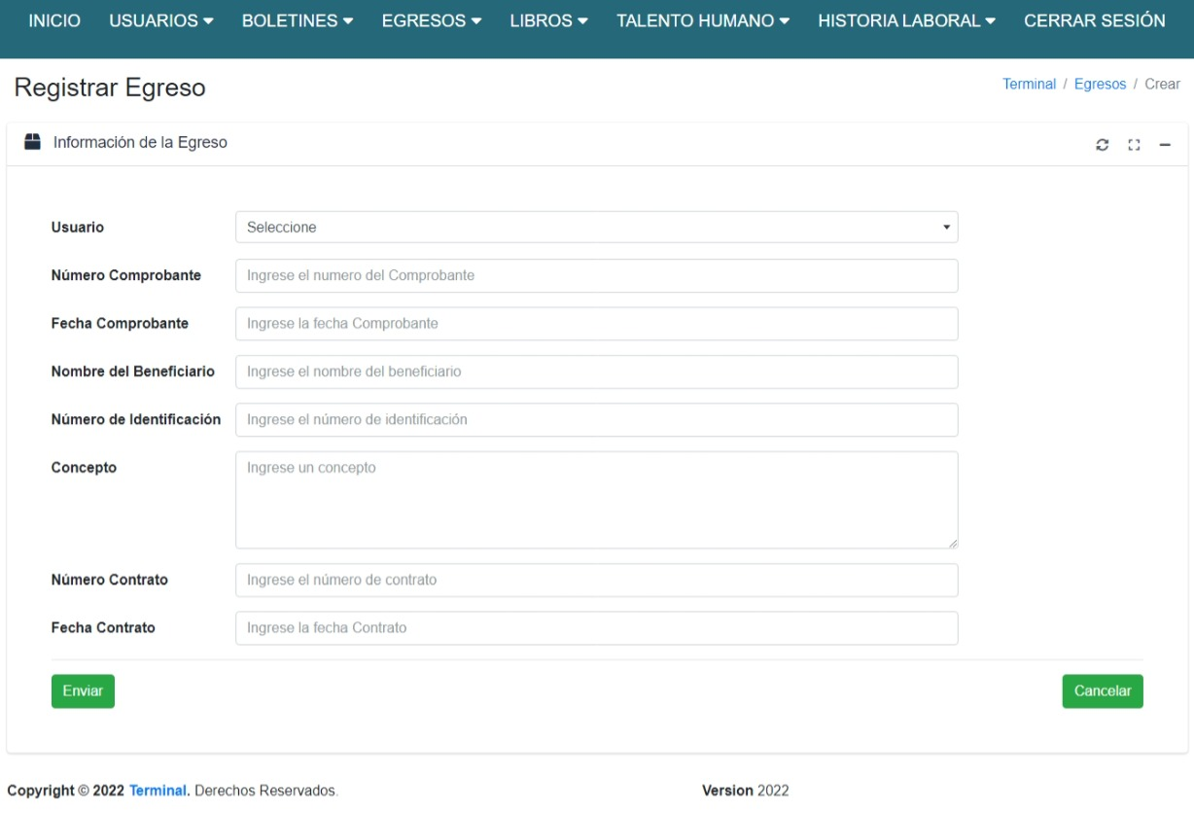

FUNCIONAMIENTO:

En el formulario de registrar comprobante egreso hay dos enlaces las cuales son Terminal y Egresos, el enlace de color azul con nombre de Terminal se va al inicio y el enlace azul con nombre Egresos se va gestionar comprobante egreso.

En el formulario de registrar egreso debemos seleccionar un usuario ya registrado, ingresar el número del comprobante, fecha del comprobante, nombre del beneficiario, número de identificación, concepto, número de contrato y fecha del contrato.

En la parte inferior se encontrarán dos botones el primero es el de enviar para que guarde la información previamente registrada y el botón de cancelar si desea anular él envió.

**EDITAR EGRESOS:**

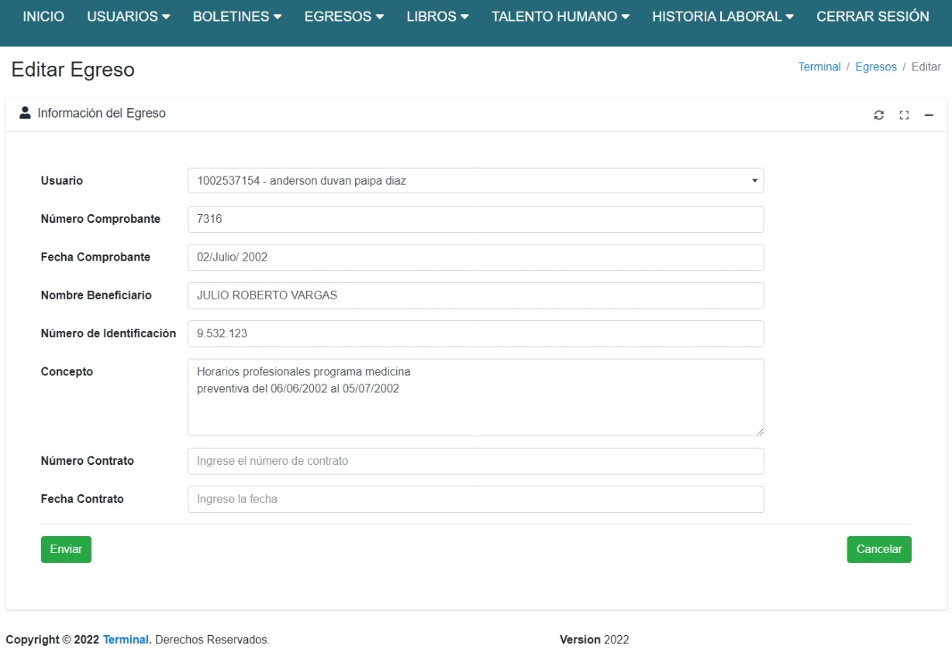

FUNCIONAMIENTO:

En el formulario de editar egreso hay dos enlaces las cuales son Terminal y Egresos, el enlace de color azul con nombre de Terminal se va al inicio y el enlace azul con nombre Egresos se va gestionar comprobante egreso.

En el caso de que debamos modificar algo tendremos que oprimir en el botón de actualizar el cual nos llevara a este formulario y podemos modificar algunos atributos por si al momento de registrarlos cometimos un error.

En la parte inferior se encontrarán dos botones el primero es el de enviar para que guarde la información previamente registrada y el botón de cancelar si desea anular él envió.

**LIBROS:**

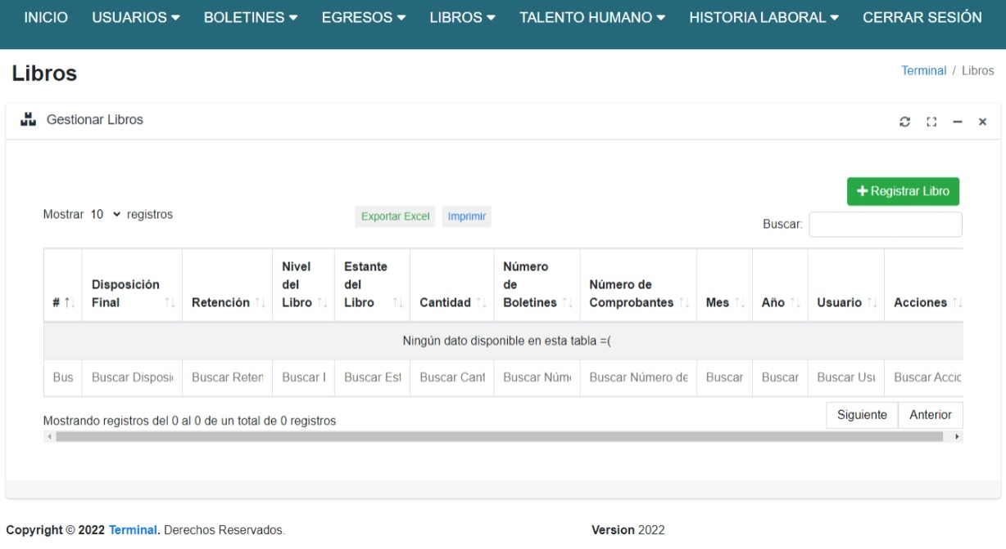

FUNCIONAMIENTO:

En el menú de libros se encuentran dos sub clases las cuales son gestionar libro y registrar libro.

En el módulo de gestionar libro en la parte superior a mano derecha hay un enlace que se llama “Terminal” haciendo click se va al inicio.

En la tabla de gestionar libro tiene una opción de seleccionar de cuantos registros quiere ver, las opciones que puede seleccionar es 10,25,50,100 registros.

En la tabla tiene 3 botones para imprimir, descargar en Excel y registrar libro, también una barra de búsqueda.

En el módulo de gestionar libro se encontrarán con los atributos creados los cuales son: disposición final, retención, número del nivel del libro, número de estante del libro, cantidad, número de boletines, número de comprobantes, mes y año.

En la columna de acciones se encuentran 2 botones los cuales nos sirven para editar algún dato en específico y ver la información de la fila.

Al final de la tabla hay un filtro de búsqueda lo cual facilita buscar los datos que necesita.

Después de la tabla se muestra cuantos registros hay e incluso muestra el total de registros guardados, también muestra la paginación de la tabla.

Por último, al final de la página muestra los derechos reservados y la versión del sistema.

**REGISTRAR LIBRO:**

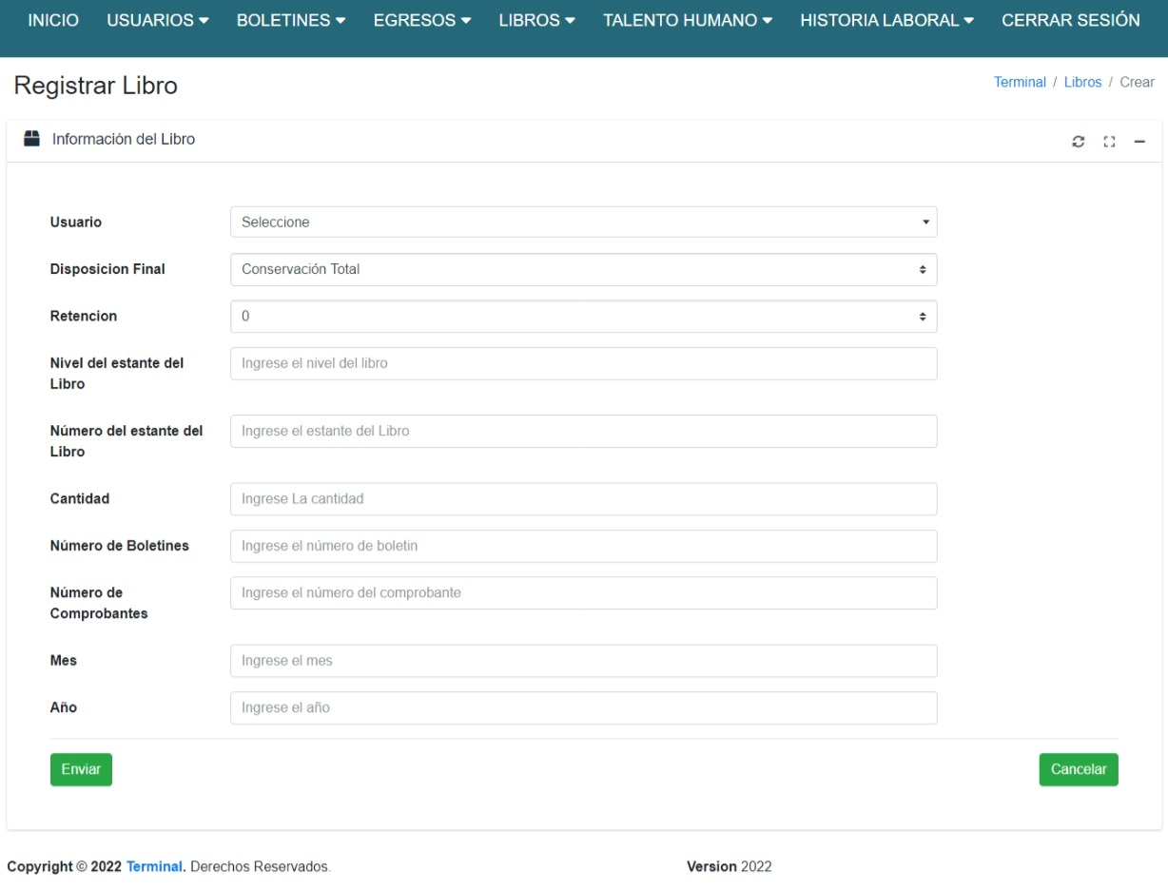

FUNCIONAMIENTO:

En el formulario de registrar libro hay dos enlaces las cuales son Terminal y Libro, el enlace de color azul con nombre de Terminal se va al inicio y el enlace azul con nombre Libro se va gestionar libro.

En el formulario de registrar libro debemos seleccionar un usuario ya registrado, seleccionar una opción de disposición final y retención, ingresar número del nivel del estante, cantidad, número de boletines, número de comprobantes, mes y año.

En la parte inferior se encontrarán dos botones el primero es el de enviar para que guarde la información previamente registrada y el botón de cancelar si desea anular él envió.

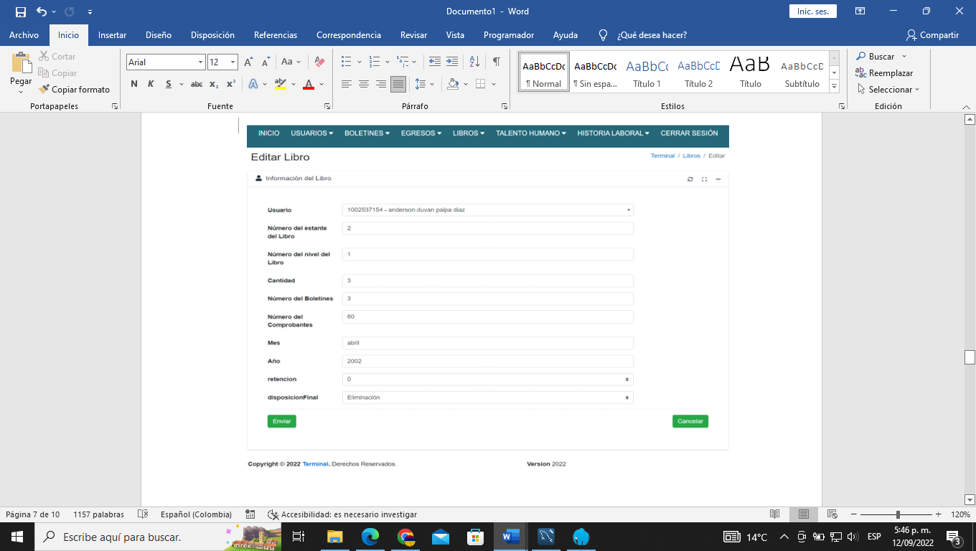**EDITAR LIBRO:**

FUNCIONAMIENTO:

En el formulario de editar libro hay dos enlaces las cuales son Terminal y Libros, el enlace de color azul con nombre de Terminal se va al inicio y el enlace azul con nombre Libros se va gestionar libro.

En el caso de que debamos modificar algo tendremos que oprimir en el botón de actualizar el cual nos llevara a este formulario y podemos modificar algunos atributos por si al momento de registrarlos cometimos un error.

En la parte inferior se encontrarán dos botones el primero es el de enviar para que guarde la información previamente registrada y el botón de cancelar si desea anular él envió.

**HISTORIAS LABORALES:**

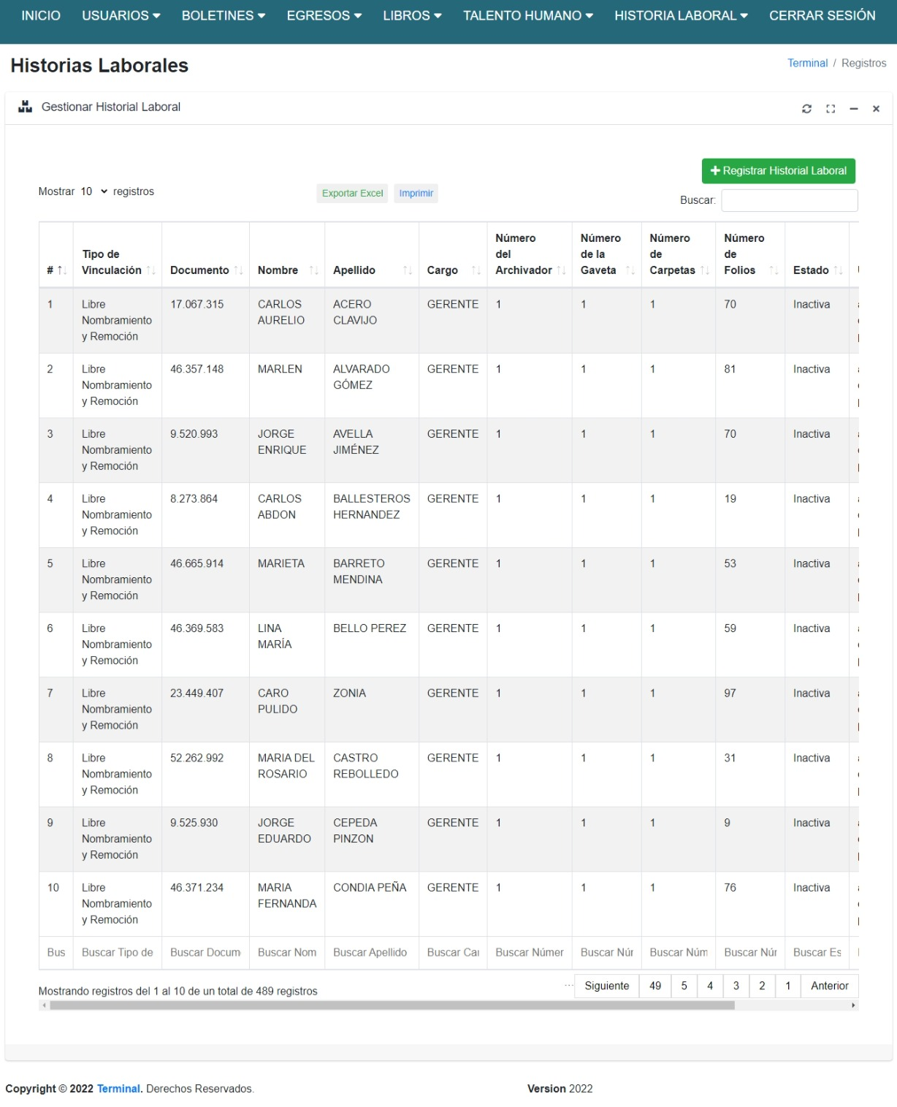

FUNCIONAMIENTO:

En el menú de historial laboral se encuentran dos sub clases las cuales son gestionar historial laboral y registrar historial laboral.

En el módulo de gestionar historial laboral en la parte superior a mano derecha hay un enlace que se llama “Terminal” haciendo click se va al inicio.

En la tabla de gestionar historial laboral tiene una opción de seleccionar de cuantos registros quiere ver, las opciones que puede seleccionar es 10,25,50,100 registros.

En la tabla tiene 3 botones para imprimir, descargar en Excel y registrar historial laboral, también una barra de búsqueda.

En el módulo de gestionar historial laboral se encontrarán con los atributos creados los cuales son: tipo de vinculación, documento, nombre, apellido, cargo, número del archivador, número de la gaveta, número de carpetas, número de folios y estado (El cual nos mostrara si se encuentran Activos o Inactivas, el auxiliar no puede activar y tampoco le saldrá registros activos solo el administrador puede activar o inactivar) y usuario (Es decir que debemos seleccionar uno de los que ya están registrados).

En la columna de acciones se encuentran 2 botones los cuales nos sirven para editar algún dato en específico y ver la información de la fila.

Al final de la tabla hay un filtro de búsqueda lo cual facilita buscar los datos que necesita.

Después de la tabla se muestra cuantos registros hay e incluso muestra el total de registros guardados, también muestra la paginación de la tabla.

Por último, al final de la página muestra los derechos reservados y la versión del sistema.

.

**REGISTRAR HISTORIAL LABORAL:**

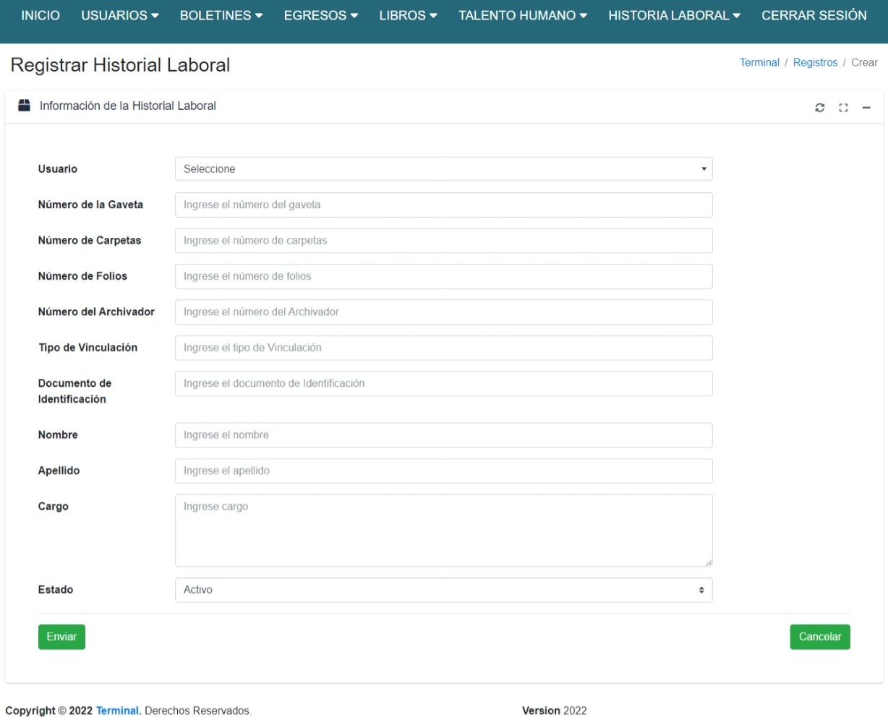

FUNCIONAMIENTO:

En el formulario de registrar libro hay dos enlaces las cuales son Terminal y Registros, el enlace de color azul con nombre de Terminal se va al inicio y el enlace azul con nombre Registros se va gestionar historial laboral.

En el formulario de registrar historial laboral debemos seleccionar un usuario ya registrado, ingresar número de la gaveta, número de carpetas, número de folios, número del archivador, tipo de vinculación, documento de identificación, nombre, apellido, cargo y estado.

En la parte inferior se encontrarán dos botones el primero es el de enviar para que guarde la información previamente registrada y el botón de cancelar si desea anular él envió.

**EDITAR HISTORIA LABORAL:**

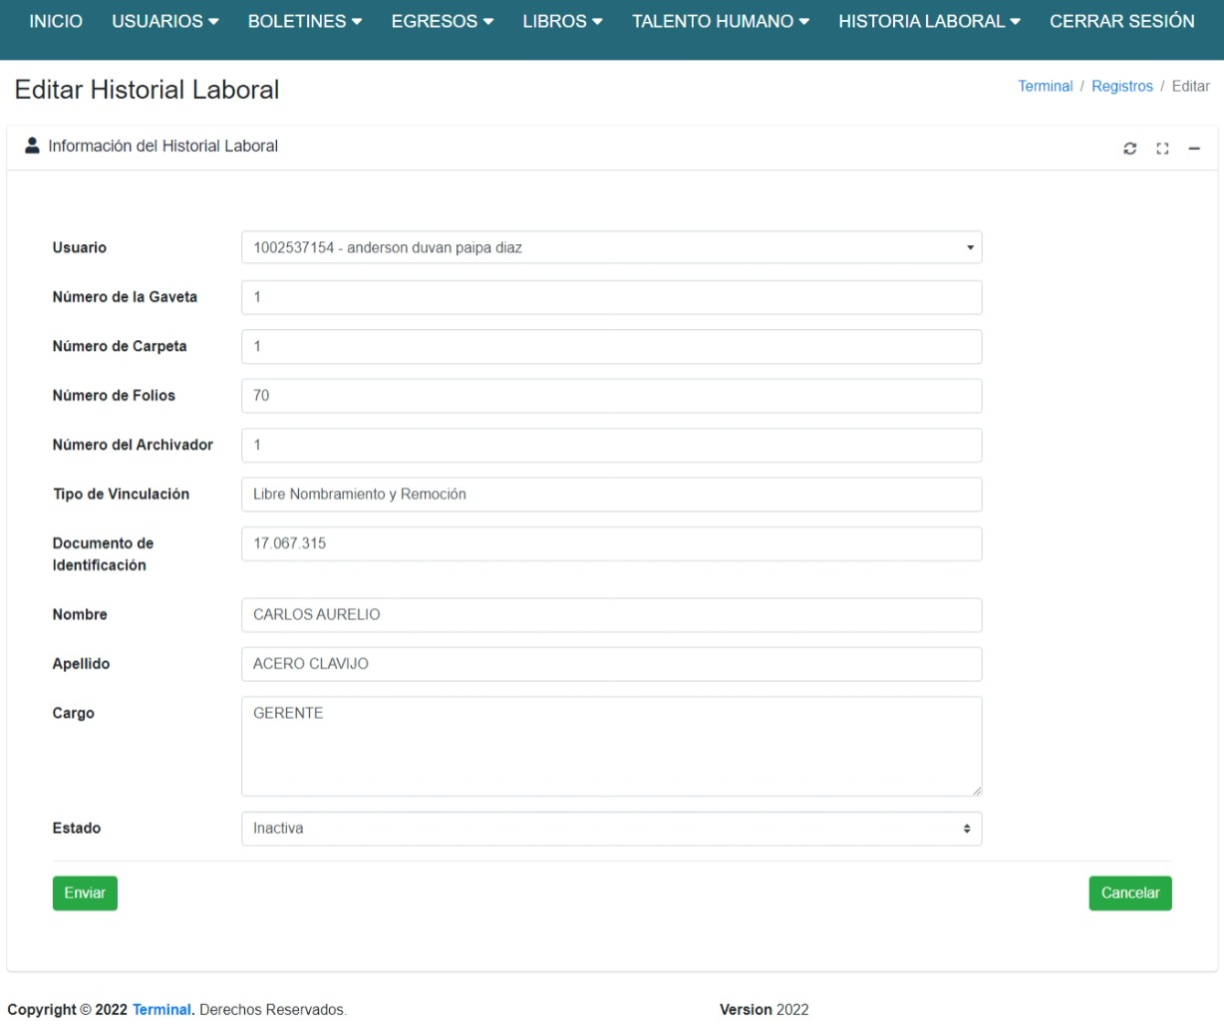

FUNCIONAMIENTO:

En el formulario de editar historial laboral hay dos enlaces las cuales son Terminal y Registros, el enlace de color azul con nombre de Terminal se va al inicio y el enlace azul con nombre Registros se va gestionar historial laboral.

En el caso de que debamos modificar algo tendremos que oprimir en el botón de actualizar el cual nos llevara a este formulario y podemos modificar algunos atributos por si al momento de registrarlos cometimos un error.

En la parte inferior se encontrarán dos botones el primero es el de enviar para que guarde la información previamente registrada y el botón de cancelar si desea anular él envió.

**TALENTO HUMANO:**

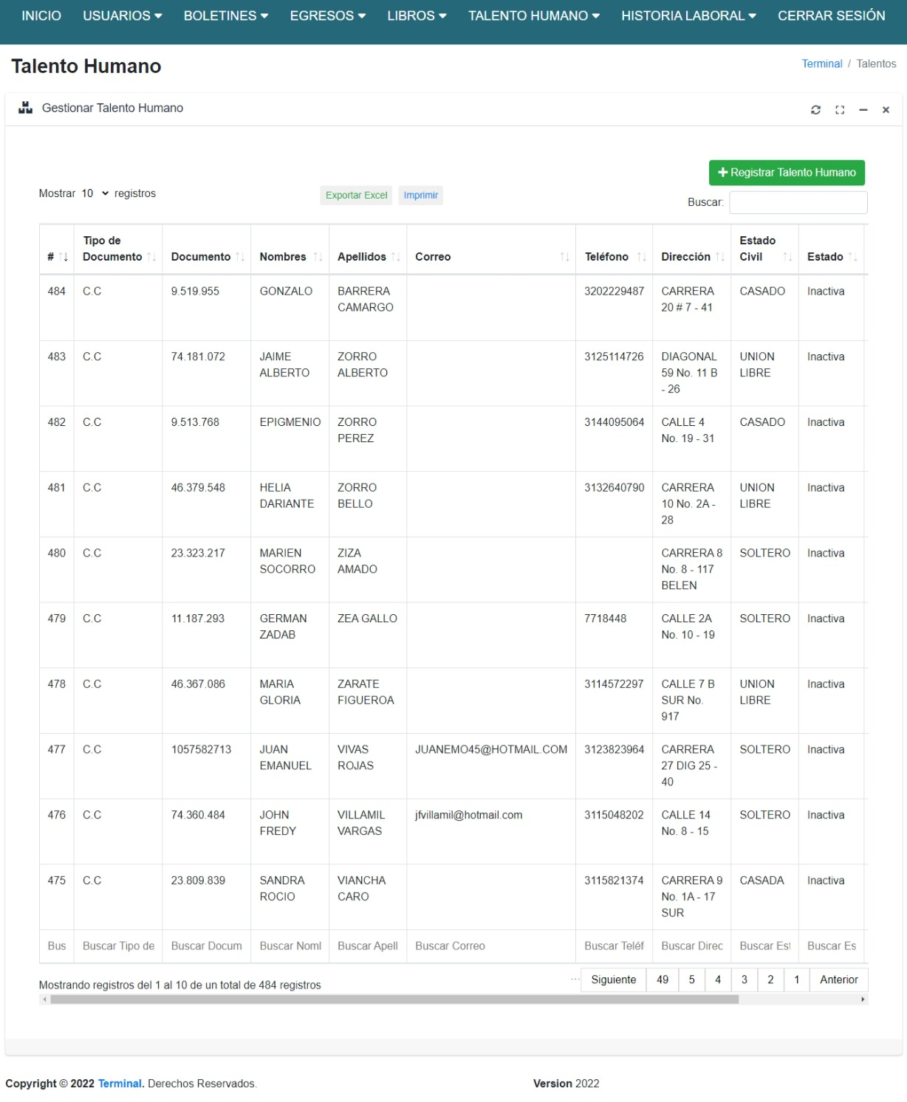

FUNCIONAMIENTO:

En el menú de talento humano se encuentran dos sub clases las cuales son gestionar talento humano y registrar talento humano.

En el módulo de gestionar talento humano en la parte superior a mano derecha hay un enlace que se llama “Terminal” haciendo click se va al inicio.

En la tabla de gestionar talento humano tiene una opción de seleccionar de cuantos registros quiere ver, las opciones que puede seleccionar es 10,25,50,100 registros.

En la tabla tiene 3 botones para imprimir, descargar en Excel y registrar talento humano, también una barra de búsqueda.

En el módulo de gestionar talento humano se encontrarán con los atributos creados los cuales son: Tipo de documento, documento, nombres, apellidos, teléfono, dirección, correo, estado civil, estado (El cual nos mostrara si se encuentran Activos o Inactivas) y usuario (Es decir que debemos seleccionar uno de los que ya están registrados).

En la columna de acciones se encuentran tres botones los cuales nos sirven para editar algún dato en específico, ver la información de este y un botón que funcionara para cambiar de estado entre (Activo e Inactiva).

Al final de la tabla hay un filtro de búsqueda lo cual facilita buscar los datos que necesita.

Después de la tabla se muestra cuantos registros hay e incluso muestra el total de registros guardados, también muestra la paginación de la tabla.

Por último, al final de la página muestra los derechos reservados y la versión del sistema.

**REGISTRAR TALENTO HUMANO:**

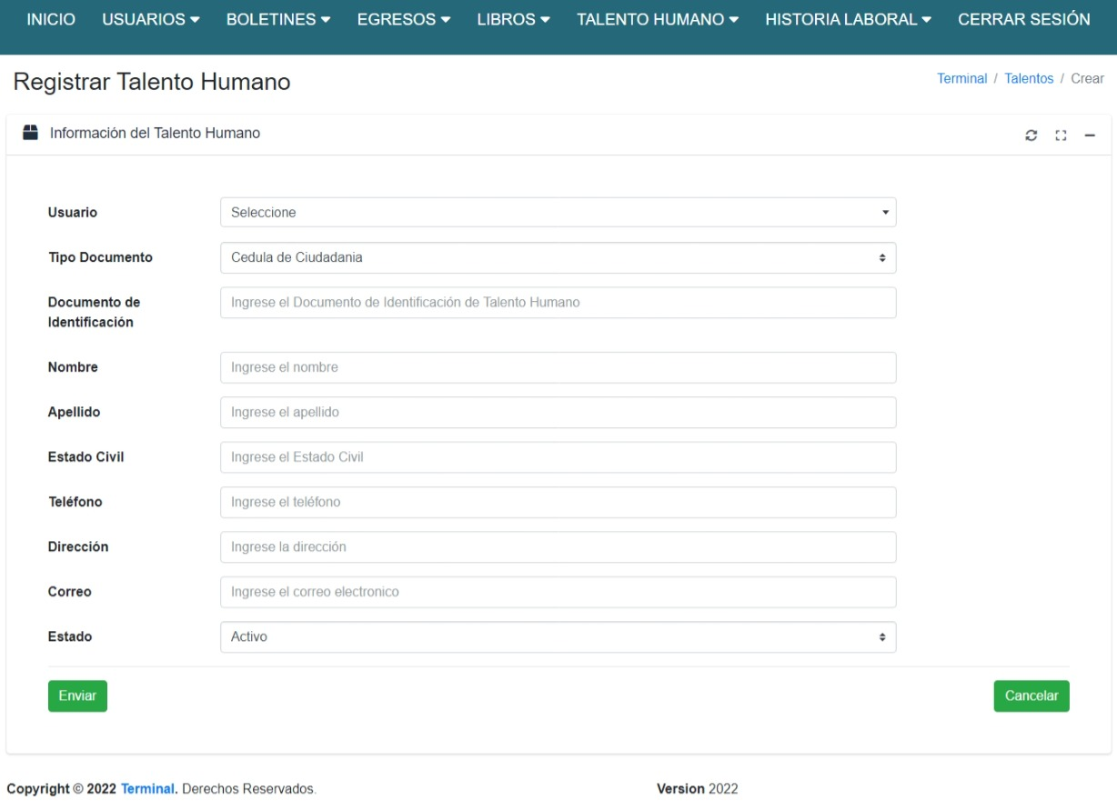

FUNCIONAMIENTO:

En el formulario de registrar talento humano hay dos enlaces las cuales son Terminal y Talentos, el enlace de color azul con nombre de Terminal se va al inicio y el enlace azul con nombre Talentos se va gestionar talento humano.

En el formulario de registrar talento humano debemos seleccionar un usuario ya registrado, seleccionar el tipo de documento, ingresar nombre, apellido, estado civil, teléfono, dirección, correo y el estado el cual serán dos (Activo e Inactiva).

En la parte inferior se encontrarán dos botones el primero es el de enviar para que guarde la información previamente registrada y el botón de cancelar si desea anular él envió.

**EDITAR TALENTO HUMANO:**

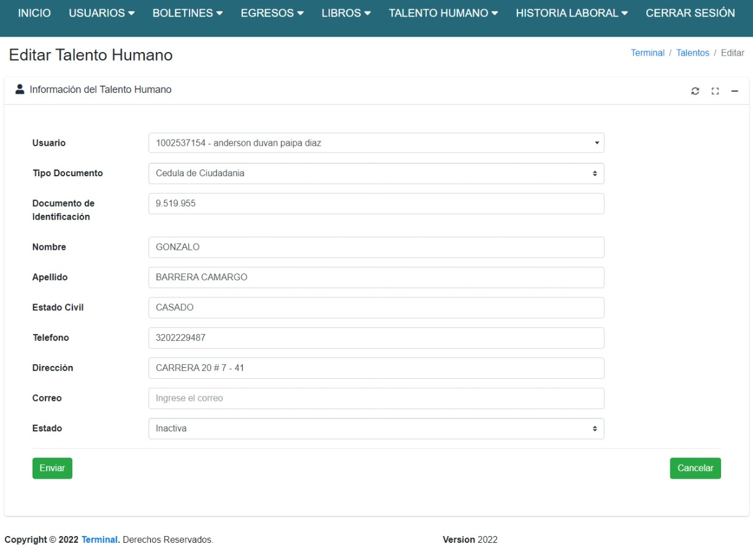

FUNCIONAMIENTO:

En el formulario de editar talento humano hay dos enlaces las cuales son Terminal y Talentos, el enlace de color azul con nombre de Terminal se va al inicio y el enlace azul con nombre Talentos se va gestionar talento humano.

En el caso de que debamos modificar algo tendremos que oprimir en el botón de actualizar el cual nos llevara a este formulario y podemos modificar algunos atributos por si al momento de registrarlos cometimos un error.

En la parte inferior se encontrarán dos botones el primero es el de enviar para que guarde la información previamente registrada y el botón de cancelar si desea anular él envió.

**DOCUMENTOS:**

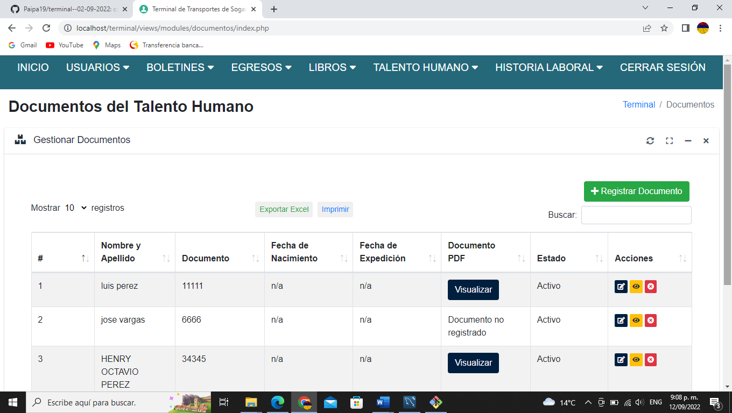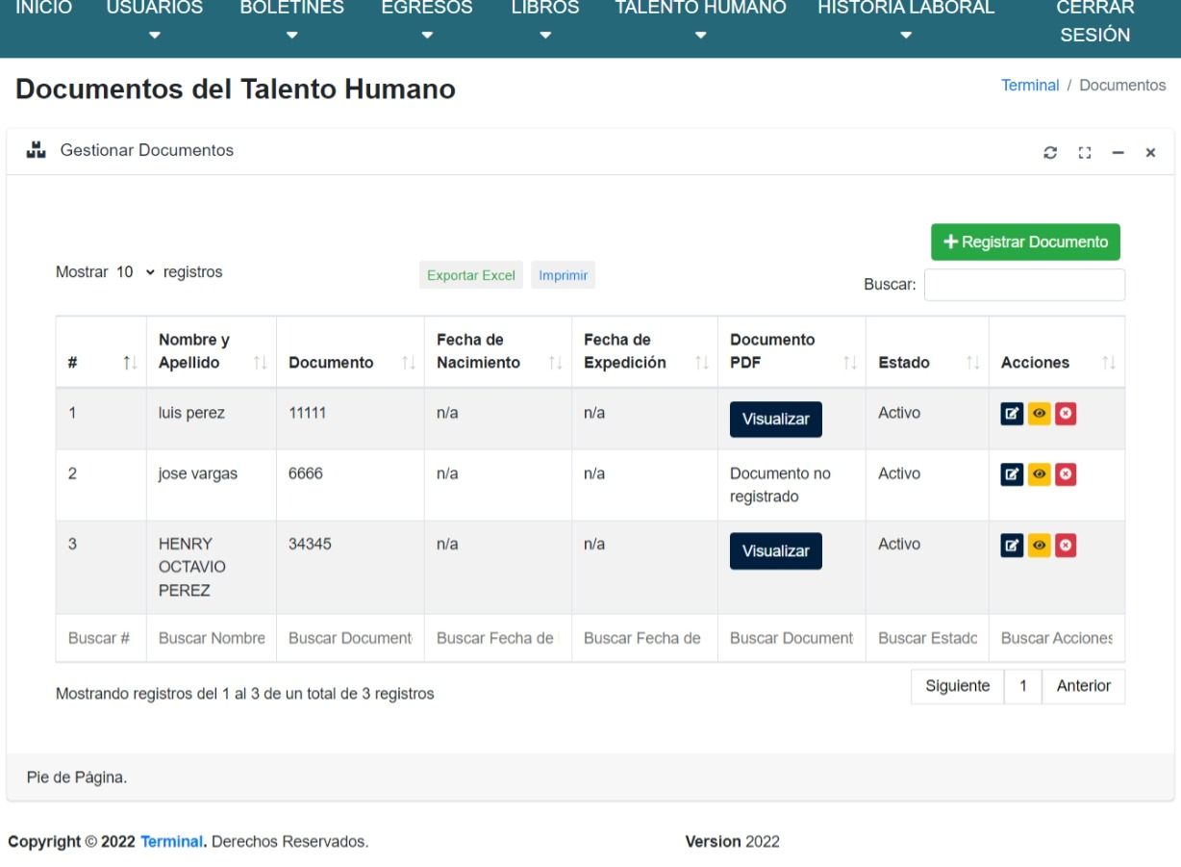

FUNCIONAMIENTO:

En el menú de talento humano se encuentran dos sub clases las cuales son gestionar documentos de identificación y registrar documentos de identificación.

En el módulo de gestionar documentos de identificación en la parte superior a mano derecha hay un enlace que se llama “Terminal” haciendo click se va al inicio.

En la tabla de gestionar documentos de identificación tiene una opción de seleccionar de cuantos registros quiere ver, las opciones que puede seleccionar es 10,25,50,100 registros.

En la tabla tiene 3 botones para imprimir, descargar en Excel y registrar documento, también una barra de búsqueda.

En el módulo de gestionar documentos de identificación se encontrarán con los atributos creados los cuales son: Talento humano (Es decir que debemos seleccionar uno de los que ya están registrados), documento, fecha de nacimiento, fecha de expedición, botón donde puede visualizar y descargar el documento y estado (El cual nos mostrara si se encuentran Activos o Inactivas).

En la columna de acciones se encuentran tres botones los cuales nos sirven para editar algún dato en específico, ver la información de este y un botón que funcionara para cambiar de estado entre (Activo e Inactiva).

Al final de la tabla hay un filtro de búsqueda lo cual facilita buscar los datos que necesita.

Después de la tabla se muestra cuantos registros hay e incluso muestra el total de registros guardados, también muestra la paginación de la tabla.

Por último, al final de la página muestra los derechos reservados y la versión del sistema.

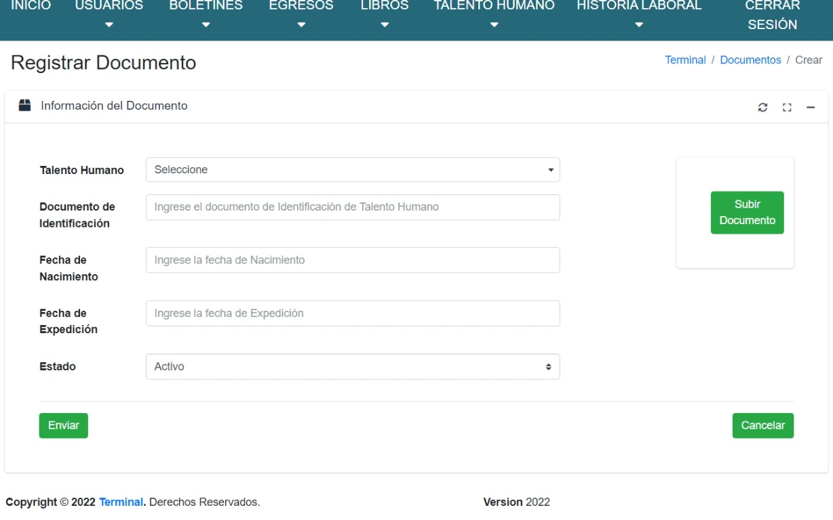 **REGISTRAR DOCUMENTO:**

FUNCIONAMIENTO:

En el formulario de registrar documento hay dos enlaces las cuales son Terminal y Documentos, el enlace de color azul con nombre de Terminal se va al inicio y el enlace azul con nombre Documentos se va gestionar documentos de identificación.

En el formulario de registrar documento debemos seleccionar un talento Humano ya registrado, ingresar documento de la persona que está registrada en talento humano, ingresar fecha de nacimiento, fecha de expedición y seleccionar estado el cual serán dos (Activo e Inactiva) y subir documento (saldrá un mensaje si no es tipo PDF).

En la parte inferior se encontrarán dos botones el primero es el de enviar para que guarde la información previamente registrada y el botón de cancelar si desea anular él envió.

**EDITAR DOCUMENTO:**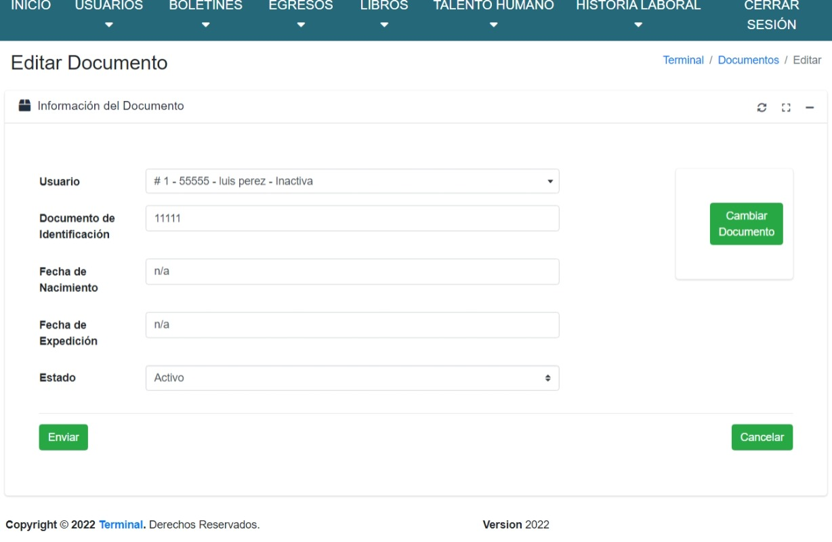

FUNCIONAMIENTO:

En el formulario de editar documento hay dos enlaces las cuales son Terminal y Documentos, el enlace de color azul con nombre de Terminal se va al inicio y el enlace azul con nombre Documentos se va gestionar documentos de identificación.

En el caso de que debamos modificar algo tendremos que oprimir en el botón de actualizar el cual nos llevara a este formulario y podemos modificar algunos atributos por si al momento de registrarlos cometimos un error.

En la parte inferior se encontrarán dos botones el primero es el de enviar para que guarde la información previamente registrada y el botón de cancelar si desea anular él envió.

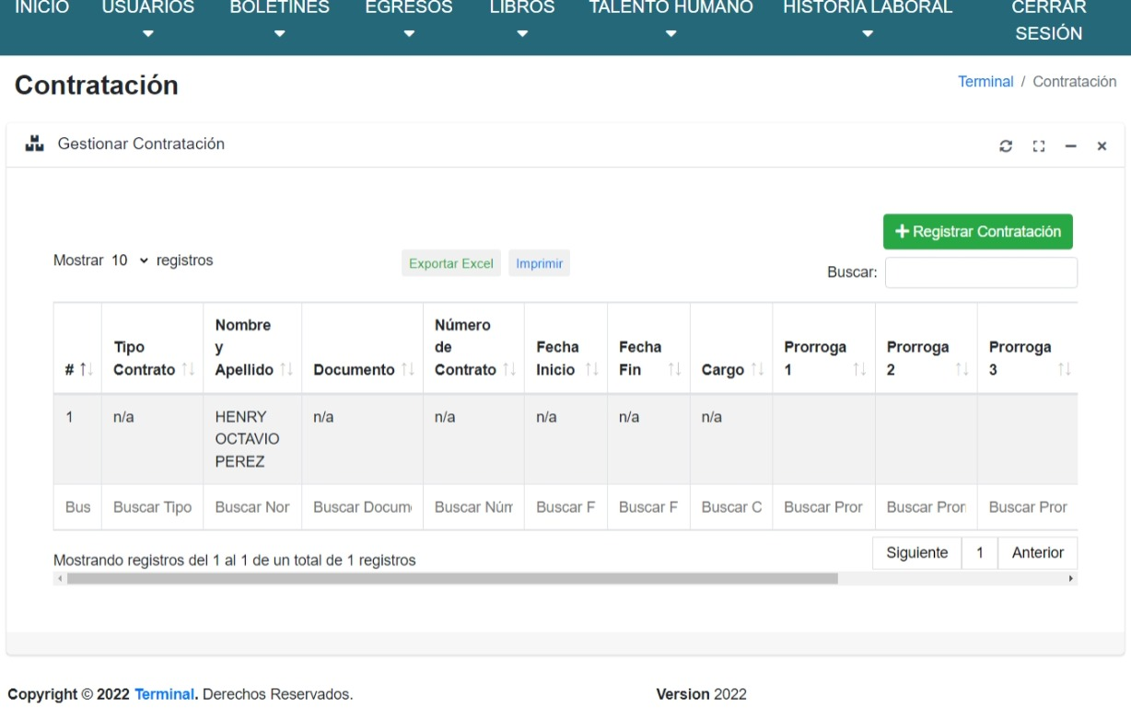 **CONTRATACIÓN LABORAL:**

FUNCIONAMIENTO:

En el menú de talento humano se encuentran dos sub clases las cuales son gestionar contratación laboral y registrar contratación laboral.

En el módulo de gestionar contratación laboral en la parte superior a mano derecha hay un enlace que se llama “Terminal” haciendo click se va al inicio.

En la tabla de gestionar contratación laboral tiene una opción de seleccionar de cuantos registros quiere ver, las opciones que puede seleccionar es 10,25,50,100 registros.

En la tabla tiene 3 botones para imprimir, descargar en Excel y registrar contratación, también una barra de búsqueda.

En el módulo de gestionar contratación laboral se encontrarán con los atributos creados los cuales son: tipo contrato, Talento humano (Es decir que debemos seleccionar uno de los que ya están registrados), documento, número de contrato, fecha de inicio, fecha fin, cargo, prorroga 1, prorroga 2, prorroga 3, prorroga 4 y estado (El cual nos mostrara si se encuentran Activos o Inactivas).

En la columna de acciones se encuentran tres botones los cuales nos sirven para editar algún dato en específico, ver la información de este y un botón que funcionara para cambiar de estado entre (Activo e Inactiva).

Al final de la tabla hay un filtro de búsqueda lo cual facilita buscar los datos que necesita.

Después de la tabla se muestra cuantos registros hay e incluso muestra el total de registros guardados, también muestra la paginación de la tabla.

Por último, al final de la página muestra los derechos reservados y la versión del sistema.

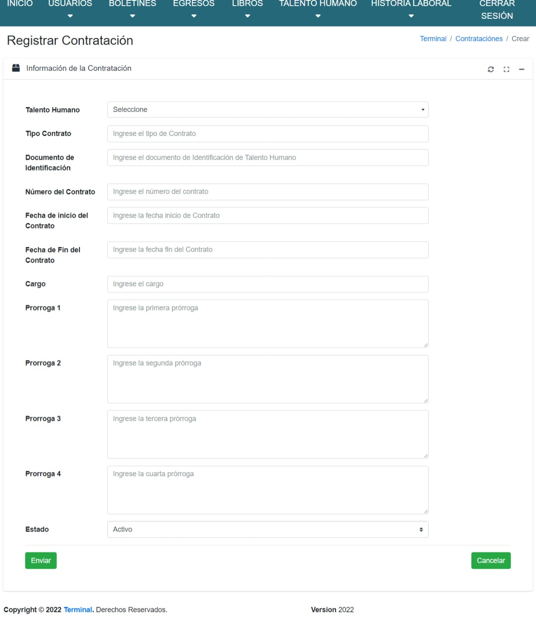**REGISTRAR CONTRATACIÓN LABORAL:**

FUNCIONAMIENTO:

En el formulario de registrar contratación laboral hay dos enlaces las cuales son Terminal y Contrataciones, el enlace de color azul con nombre de Terminal se va al inicio y el enlace azul con nombre Contrataciones se va gestionar contratación laboral.

En el formulario de registrar contratación laboral debemos seleccionar un talento humano ya registrado, ingresar tipo contrato, documento de identificación, número de contrato, fecha de inicio, fecha fin, cargo, prorroga 1, prorroga 2, prorroga 3, prorroga 4 y el estado el cual serán dos (Activo e Inactiva).

En la parte inferior se encontrarán dos botones el primero es el de enviar para que guarde la información previamente registrada y el botón de cancelar si desea anular él envió.

**EDITAR CONTRATACIÓN LABORAL:**

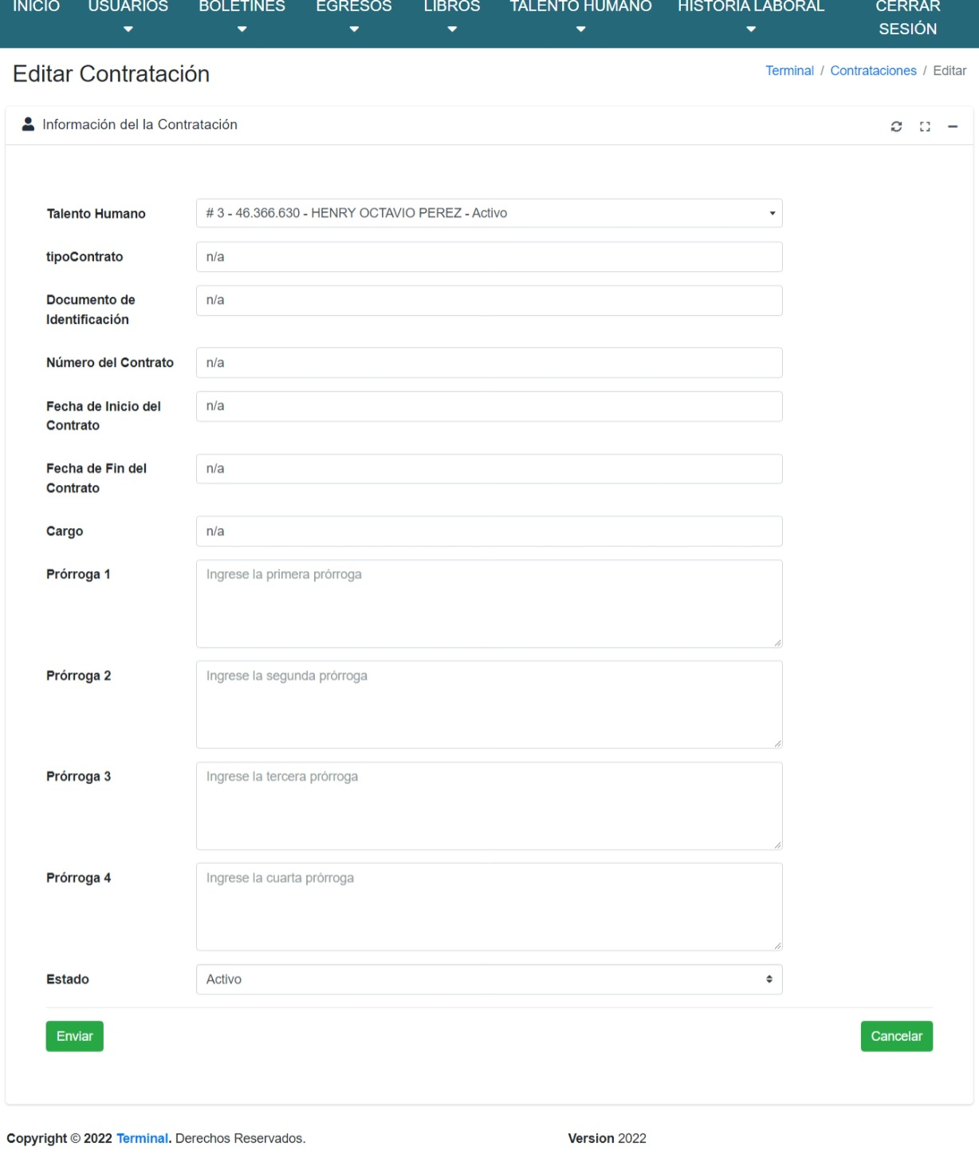

FUNCIONAMIENTO:

En el formulario de editar contratación laboral hay dos enlaces las cuales son Terminal y Contrataciones, el enlace de color azul con nombre de Terminal se va al inicio y el enlace azul con nombre Contrataciones se va gestionar contratación laboral.

En el caso de que debamos modificar algo a algún dato tendremos que oprimir en el botón de actualizar el cual nos llevara a este formulario y podemos modificar algunos atributos por si al momento de registrarlos cometimos un error.

En la parte inferior se encontrarán dos botones el primero es el de enviar para que guarde la información previamente registrada y el botón de cancelar si desea anular él envió.

**AFILIACIÓN LABORAL DE TALENTO HUMANO:**

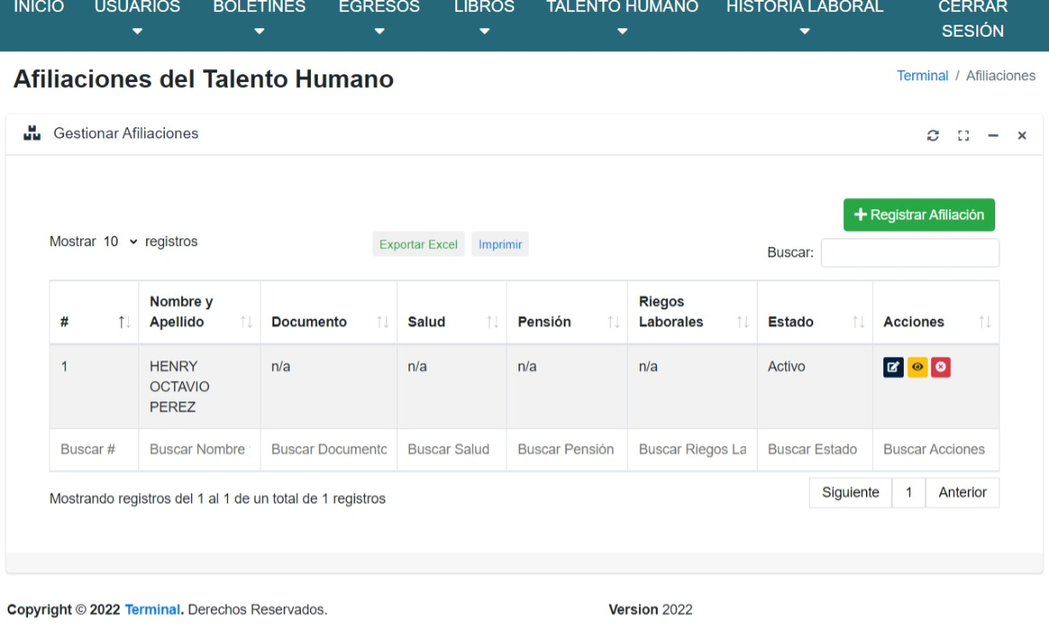

FUNCIONAMIENTO:

En el menú de talento humano se encuentran dos sub clases las cuales son gestionar afiliación laboral y registrar afiliación laboral.

En el módulo de gestionar afiliación laboral en la parte superior a mano derecha hay un enlace que se llama “Terminal” haciendo click se va al inicio.

En la tabla de gestionar afiliación laboral tiene una opción de seleccionar de cuantos registros quiere ver, las opciones que puede seleccionar es 10,25,50,100 registros.

En la tabla tiene 3 botones para imprimir, descargar en Excel y registrar afiliación, también una barra de búsqueda.

En el módulo de gestionar afiliación laboral se encontrarán con los atributos creados los cuales son: Talento humano (Es decir que debemos seleccionar uno de los que ya están registrados), documento, salud, pensión, riesgos laborales y estado (El cual nos mostrara si se encuentran Activos o Inactivas).

En la columna de acciones se encuentran tres botones los cuales nos sirven para editar algún dato en específico, ver la información de este y un botón que funcionara para cambiar de estado entre (Activo e Inactiva).

Al final de la tabla hay un filtro de búsqueda lo cual facilita buscar los datos que necesita.

Después de la tabla se muestra cuantos registros hay e incluso muestra el total de registros guardados, también muestra la paginación de la tabla.

Por último, al final de la página muestra los derechos reservados y la versión del sistema.

**REGISTRAR AFILIACIÓN LABORAL DE TALENTO HUMANO**:

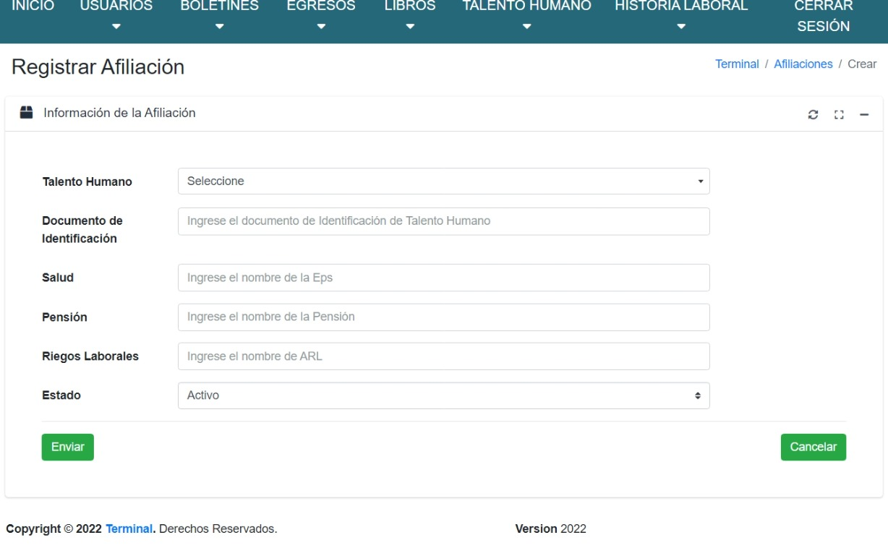

FUNCIONAMIENTO:

En el formulario de registrar afiliación laboral hay dos enlaces las cuales son Terminal y Afiliaciones, el enlace de color azul con nombre de Terminal se va al inicio y el enlace azul con nombre Afiliaciones se va gestionar afiliación laboral.

En el formulario de registrar afiliación laboral debemos seleccionar un talento humano ya registrado, ingresar documento, salud, pensión, riesgos laborales y el estado el cual serán dos (Activo e Inactiva).

En la parte inferior se encontrarán dos botones el primero es el de enviar para que guarde la información previamente registrada y el botón de cancelar si desea anular él envió.

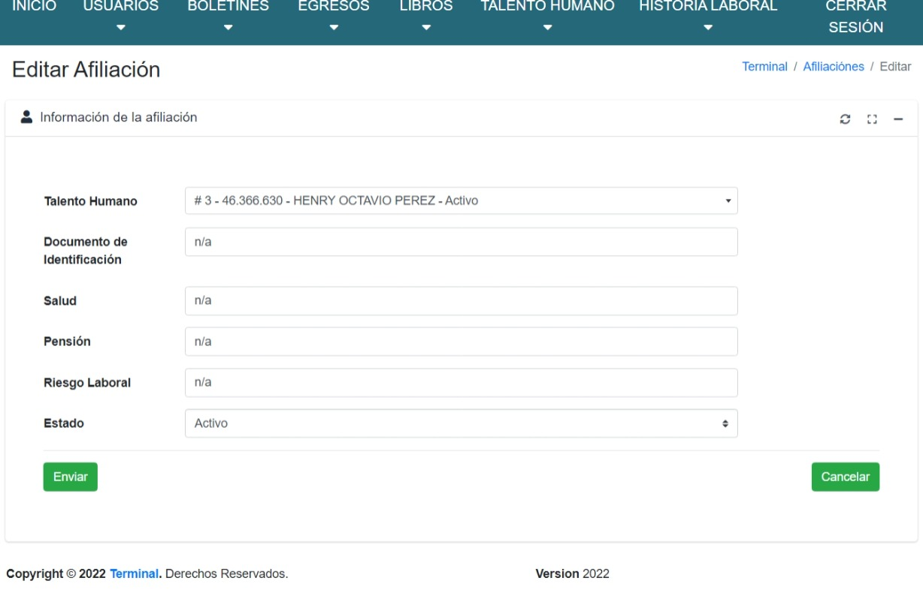**EDITAR AFILIACIÓN LABORAL DE TALENTO HUMANO:**

FUNCIONAMIENTO:

En el formulario de editar afiliación laboral hay dos enlaces las cuales son Terminal y Afiliaciones, el enlace de color azul con nombre de Terminal se va al inicio y el enlace azul con nombre Afiliaciones se va gestionar afiliación laboral.

En el caso de que debamos modificar algo a algún dato tendremos que oprimir en el botón de actualizar el cual nos llevara a este formulario y podemos modificar algunos atributos por si al momento de registrarlos cometimos un error.

En la parte inferior se encontrarán dos botones el primero es el de enviar para que guarde la información previamente registrada y el botón de cancelar si desea anular él envió.

**FAMILIARES DEL TALENTO HUMANO:**

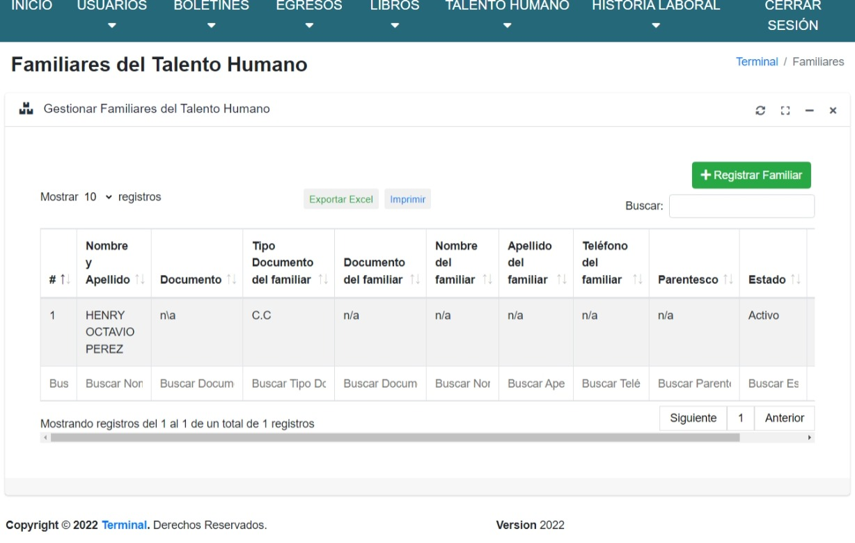

FUNCIONAMIENTO:

En el menú de talento humano se encuentran dos sub clases las cuales son gestionar familiares del talento humano y registrar familiares del talento humano.

En el módulo de gestionar familiares del talento humano en la parte superior a mano derecha hay un enlace que se llama “Terminal” haciendo click se va al inicio.

En la tabla de gestionar familiares del talento humano tiene una opción de seleccionar de cuantos registros quiere ver, las opciones que puede seleccionar es 10,25,50,100 registros.

En la tabla tiene 3 botones para imprimir, descargar en Excel y registrar familiar, también una barra de búsqueda.

En el módulo de gestionar familiares del talento humano se encontrarán con los atributos creados los cuales son: Talento humano (Es decir que debemos seleccionar uno de los que ya están registrados), documento de talento humano, tipo de documento del familiar, documento del familiar, nombre de familiar, apellido familiar, teléfono del familiar, parentesco y estado (El cual nos mostrara si se encuentran Activos o Inactivas).

En la columna de acciones se encuentran tres botones los cuales nos sirven para editar algún dato en específico, ver la información de este y un botón que funcionara para cambiar de estado entre (Activo e Inactiva).

Al final de la tabla hay un filtro de búsqueda lo cual facilita buscar los datos que necesita.

Después de la tabla se muestra cuantos registros hay e incluso muestra el total de registros guardados, también muestra la paginación de la tabla.

Por último, al final de la página muestra los derechos reservados y la versión del sistema.

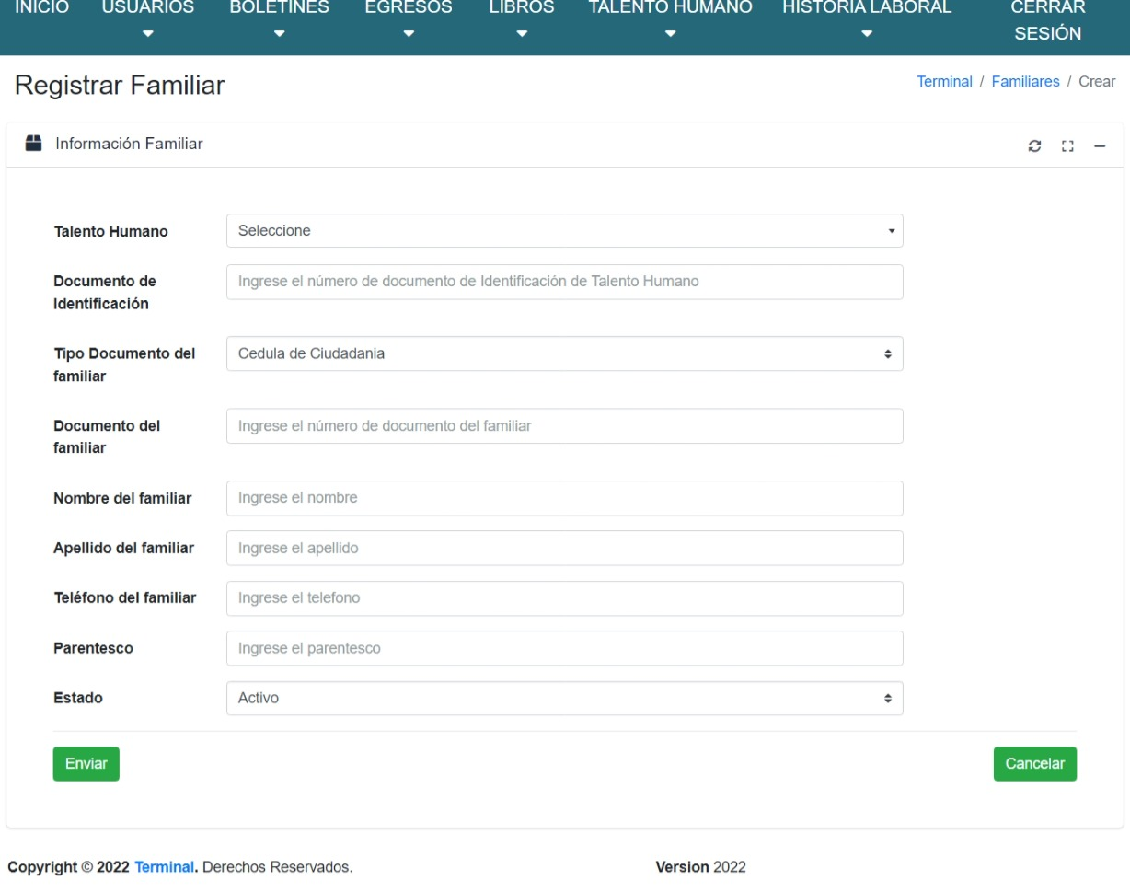**REGISTRAR FAMILIAR DE TALENTO HUMANO:**



FUNCIONAMIENTO:

En el formulario de registrar familiar de talento humano hay dos enlaces las cuales son Terminal y Familiares, el enlace de color azul con nombre de Terminal se va al inicio y el enlace azul con nombre Familiares se va gestionar familiares de talento humano.

En el formulario de registrar familiar de talento humano debemos seleccionar un talento humano ya registrado, ingresar el documento de talento humano, seleccionar el tipo de documento del familiar, ingresar el documento del familiar, nombre del familiar, apellido del familiar, teléfono del familiar, parentesco y el estado el cual serán dos (Activo e Inactiva).

En la parte inferior se encontrarán dos botones el primero es el de enviar para que guarde la información previamente registrada y el botón de cancelar si desea anular él envió.

**EDITAR FAMILIAR DE TALENTO HUMANO:**

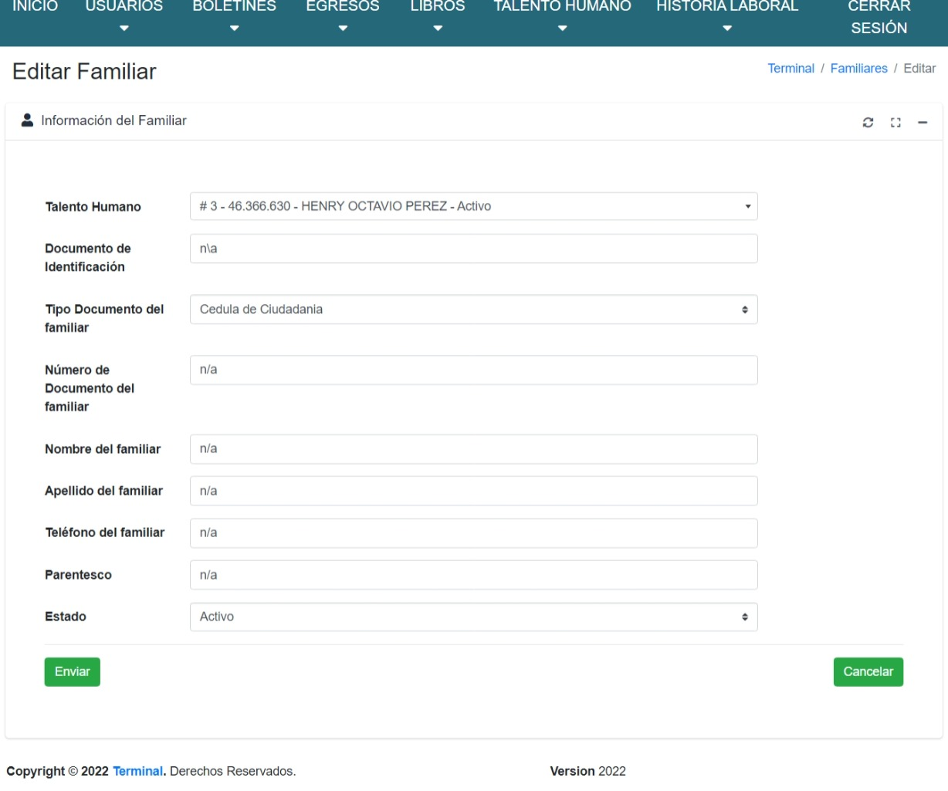

FUNCIONAMIENTO:

En el formulario de editar familiar de talento humano hay dos enlaces las cuales son Terminal y Familiares, el enlace de color azul con nombre de Terminal se va al inicio y el enlace azul con nombre Familiares se va gestionar familiares de talento humano.

En el caso de que debamos modificar algo a algún dato tendremos que oprimir en el botón de actualizar el cual nos llevara a este formulario y podemos modificar algunos atributos por si al momento de registrarlos cometimos un error.

En la parte inferior se encontrarán dos botones el primero es el de enviar para que guarde la información previamente registrada y el botón de cancelar si desea anular él envió.

**ROL AUXILIAR:**

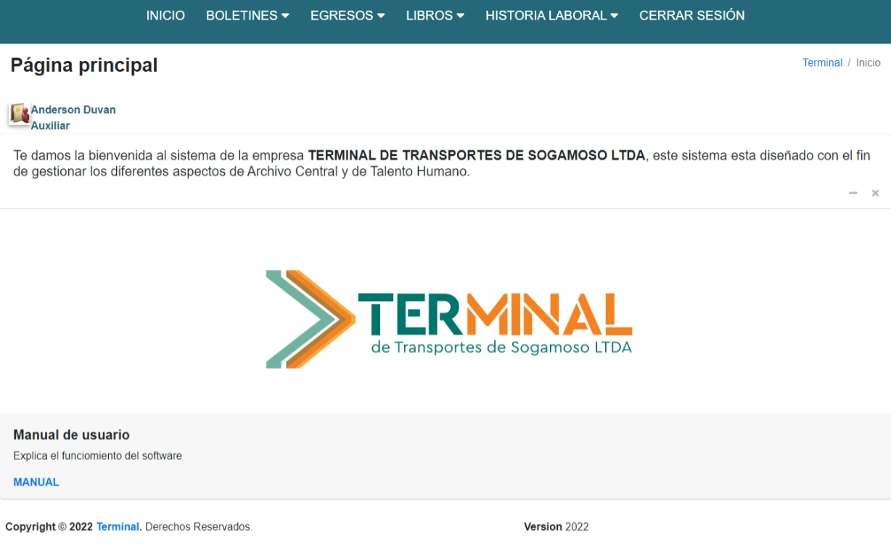

FUNCIONAMIENTO:

Para ingresar a esta página el usuario debe estar registrado en rol de auxiliar en el módulo de usuarios del administrador, ya registrado inicia sesión con el nombre de usuario y contraseña, si se le olvida la contraseña hable con algún administrador del sistema para que ingrese al modulo de usuarios y puede editar la contraseña de usuario.

Ya en la página el auxiliar tiene un menú, en el menú tiene la opción de ver su información que está registrada en el módulo de usuarios del administrador, solo tiene que hacer click en su nombre, no puede modificar nada de su información si quiere cambiar algún dato hable con el administrador del sistema que se encuentre registrado.

Si quiere ir al inicio de la página en el menú hay un enlace con el nombre de inicio puede hacer click hay.

El auxiliar tendrá los siguientes módulos: boletines, egresos, libros y historias laborales, al auxiliar no le va salir los otros módulos que tiene el administrador.

Los módulos que tiene el auxiliar hacen los mismo que tiene el administrador, si quiere saber algún detalle de un módulo del auxiliar valla a la tabla de contenido en la página 2.

Gracias por leer el manual, atentamente

**TERMINAL DE TRANSPORTES DE SOGAMOSO TLDA**